PLAN DE PRUEBAS
Documento Plan de Pruebas
Grupo:
Vasquez Merino, André Alejandro (Jefe de proyecto y Desarrollador)
Tenazoa Nuñez, Renzo Fares (Arquitecto de Software)
Rocha Sanchez, Carol Dacia (Analista de requerimientos)
Britto Garcia, Ab Jhonatan (Asegurador de calidad / QA)
IDENTIFICACIÓN DEL DOCUMENTO

Software Web del Asesor Turístico Ferroviario y Peatonal - MTC | Software Web del Asesor Turístico Ferroviario y Peatonal - MTC
FECHA | VERSIÓN | RESPONSABLES | DESCRIPCIÓN
09/09/2026 | 1.0 | Britto Garcia Ab Jhonatan (Asegurador de Calidad / QA) y Equipo de Desarrollo | Elaboración del plan de pruebas funcionales (caja blanca y caja negra) e integridad de base de datos, basándose en el comportamiento real del código fuente en Spring Boot 4.1.1 y la persistencia en PostgreSQL 15, para el módulo de Asesor Turístico Ferroviario y Peatonal (MTC).

ALCANCE: El alcance de este plan de pruebas abarca el módulo del Asesor Turístico Ferroviario y Peatonal correspondiente a los Sprints 0 a 4 del proyecto, incluyendo la ampliación entregada en la versión actualizada del documento del proyecto: búsqueda y filtrado de zonas turísticas por preferencia, estación, tiempo disponible y dificultad; cálculo de rutas peatonales de ida y vuelta con mapa interactivo sobre calles reales (Leaflet/OpenStreetMap) y su cruce con el pronóstico climático simulado de SENAMHI; validación y administración de tarifas y horarios del tren, incluyendo la eliminación de servicios; visualización del itinerario multimodal (tren + caminata) sobre la vía férrea real; registro y consulta de zonas turísticas con selector de ubicación en el mapa y alta de preferencias nuevas desde el propio formulario; control de aforo diario por zona y por grupo de visitantes; generación de informes consolidados de visita con tarifas diferenciadas por edad y categoría; historial de informes por usuario autenticado ("Mis Informes"); autoregistro de cuentas de turista público con sus validaciones de duplicados y de formato; registro de auditoría de operaciones administrativas; y control de acceso por rol mediante Spring Security. Los tipos de prueba a realizar incluyen: pruebas de caja blanca a nivel de código (Cobertura de Caminos/Decisiones sobre los servicios del backend, CB-01 a CB-21), pruebas funcionales de caja negra sobre los flujos de usuario final (CN-01 a CN-23), pruebas de integridad de base de datos, y pruebas de seguridad (restricción por roles y protección de endpoints).

DEFINICIONES Y SIGLAS:

PALABRA / SIGLA | DEFINICIÓN
QA | Quality Assurance / Asegurador de Calidad, rol responsable de planificar, diseñar y ejecutar las pruebas del sistema.
CB | Caja Blanca: técnica de prueba que evalúa la lógica interna del código (métodos, condicionales, rutas de ejecución).
CN | Caja Negra: técnica de prueba que evalúa el comportamiento externo del sistema desde la perspectiva del usuario, sin mirar el código fuente.
BD | Identificador usado para los casos de prueba de integridad de base de datos (esquema, datos sembrados y funciones PL/pgSQL).
RF | Requerimiento Funcional del sistema, según la especificación del proyecto.
CU | Caso de Uso del sistema, según la especificación del proyecto.
MTC | Ministerio de Transportes y Comunicaciones, entidad para la cual se desarrolla el software.
Aforo | Cantidad máxima de visitantes que puede admitir una zona turística en un día determinado (ZonCupoMaximoDiario).
Sprint | Ciclo de trabajo del marco Scrum; el proyecto se organiza en los Sprints 0 a 4.

AMBIENTE DE PRUEBAS

Requerimientos Hardware: Equipo local con procesador multi-núcleo (Intel Core i5 / AMD Ryzen 5 o superior), mínimo 8 GB de memoria RAM y 20 GB de almacenamiento disponible, necesarios para correr Docker Desktop, el servidor Spring Boot y el cliente de base de datos simultáneamente.

Requerimientos Software: Windows 10/11 con Docker Desktop (WSL2), Java JDK 17, Spring Boot 4.1.1 (gestionado con el Maven Wrapper del proyecto, mvnw.cmd), contenedor de PostgreSQL 15 levantado con docker compose, cliente de base de datos DBeaver, extensión Test Runner for Java (VS Code) para las pruebas de caja blanca, y un navegador web moderno (Google Chrome o Mozilla Firefox) para las pruebas de caja negra.

PLAN DE PRUEBAS

Método De Prueba: Caja Blanca

Tipo de prueba: | Unitarias (Caja Blanca)
Objetivo: | Verificar que la lógica interna de los métodos clave del backend (cálculo de rutas, validación de feeds externos, control de aforo, cálculo de tarifas por edad) se ejecute correctamente en cada camino lógico posible (verdadero/falso), usando la técnica de Cobertura de Caminos/Decisiones.
Técnica: | Pruebas unitarias con JUnit 5 y Mockito, aisladas de la base de datos real. Se ejecutan con ./mvnw test (o ./mvnw.cmd test en Windows) desde la raíz del proyecto, o desde el panel Testing de VS Code con la extensión Test Runner for Java.
Precondiciones: | El proyecto compila sin errores (mvn compile). No requiere que Docker ni PostgreSQL estén corriendo, salvo para las pruebas de integridad de base de datos (Testcontainers).
Criterios de éxito: | Cada método evaluado alcanza el 100% de cobertura de caminos/decisiones documentada en la matriz de caja blanca, y todos los tests terminan en BUILD SUCCESS sin fallos ni errores.

Método De Prueba: Caja Negra

Tipo de prueba: | Funcionales (Caja Negra)
Objetivo: | Verificar que los flujos de usuario final (búsqueda de zonas, registro de zonas turísticas, generación de informes, control de acceso) respondan correctamente en la interfaz web, sin analizar el código fuente.
Técnica: | Ejecución manual en el navegador siguiendo los pasos exactos de cada caso, usando las credenciales de prueba de cada rol (admin_mtc, travel_ana, rail_luis, turista_jose) contra la aplicación levantada en http://localhost:8082.
Precondiciones: | La aplicación Spring Boot está corriendo y el contenedor de PostgreSQL tiene los datos sembrados por init/02_datos.sql.
Criterios de éxito: | El resultado observado en pantalla coincide con el resultado esperado documentado para cada caso, incluyendo los mensajes de error y las restricciones por rol.

Método De Prueba: Integridad de BD

Tipo de prueba: | Integridad de Base de Datos
Objetivo: | Verificar que el esquema, los datos sembrados y las funciones auxiliares en PL/pgSQL se mantengan coherentes entre sí, cubriendo riesgos que las pruebas de caja blanca no alcanzan porque estas últimas simulan el repositorio en memoria.
Técnica: | Pruebas de integración con Testcontainers (PostgreSQL real en un contenedor efímero), que ejecutan funciones PL/pgSQL (fn_resumen_bd, fn_verificar_categorias, fn_verificar_rutas, fn_distancia_haversine, fn_categoria_por_edad) y comparan su resultado contra el cálculo equivalente en Java.
Precondiciones: | Docker Desktop está disponible para que Testcontainers pueda levantar el contenedor de PostgreSQL de prueba.
Criterios de éxito: | Las funciones de verificación no devuelven ninguna fila en estado de error, y los valores calculados en Java coinciden exactamente con los calculados en PL/pgSQL.

Método De Prueba: Seguridad

Tipo de prueba: | Seguridad
Objetivo: | Verificar que el control de acceso por rol (ADMIN_MTC, TRAVEL_GROUP_USER, PERURAIL_ADMIN, TURISTA_PUBLICO) definido en SecurityConfig restrinja correctamente cada endpoint administrativo.
Técnica: | Intentar acceder directamente, mediante la URL, a los módulos restringidos con un usuario que no tiene el rol autorizado, y confirmar que el sistema responde con acceso denegado (403).
Precondiciones: | Existen usuarios de prueba para cada uno de los cuatro roles definidos en el sistema.
Criterios de éxito: | Ningún usuario puede acceder a un módulo fuera de los roles permitidos en SecurityConfig; los módulos públicos (preferencias, rutas, informes) permanecen accesibles sin rol administrativo.

Casos De Prueba: A continuación se detalla cada caso de prueba ejecutado o planificado, agrupado por técnica: CB-01 a CB-21 (caja blanca, 21 casos), CN-01 a CN-23 (caja negra, 23 casos) y BD-01 a BD-05 (integridad de base de datos). Cada caso de caja blanca y caja negra incluye, en el campo Anexos, un espacio para adjuntar la captura de pantalla que confirme su ejecución.

Identificador: | CB-01
Probador: | Britto Garcia Ab Jhonatan (Asegurador de Calidad / QA)
Fecha Planeación: | 12/09/2026
Módulo | RutaPeatonalService (com.turismo.service)
Funcionalidad a probar: | calcularRutaPeatonalIdaVuelta()
Objetivo de la funcionalidad: | Ruta A (Cumple condición): la estación de origen y la zona turística tienen coordenadas válidas y la distancia de ida es mayor a 0; el sistema arma el circuito de ida y vuelta duplicando la distancia de ida, y toma de la tabla dificultad el nivel que corresponde y su ritmo de caminata.
Precondiciones: | estacionOrigen = Ollantaytambo (EstIdEstacion=4); zonaDestino = Conjunto Arqueológico de Ollantaytambo (distanciaIda = 0.60 km); niveles sembrados: Baja hasta 3.00 km a 12 min/km
Resultado esperado: | return RutaCalculada{RutDistanciaKm=1.20, RutTiempoEstimadoMin=14, dificultad=Baja, RutEsIdaVuelta=true} (circuito cerrado calculado correctamente).
Secuencia de  pasos para la  ejecución de la  prueba: | Ejecutar la clase de prueba unitaria RutaPeatonalServiceTest mediante ./mvnw test (o el panel Testing de VS Code con la extensión Test Runner for Java), que ejercita calcularRutaPeatonalIdaVuelta() con los valores de entrada indicados, y verificar el valor retornado o la excepción lanzada.
Resultado obtenido: | Exitoso — coincide con el resultado esperado (confirmado en el panel Testing de VS Code / consola, BUILD SUCCESS del 08/09/2026).
Fecha ejecución: | 14/09/2026
Anexos: | Anexo 01
Observaciones: | Cubre el camino falso de calcularRutaPeatonalIdaVuelta(); clase de prueba con CB-02.

Identificador: | CB-02
Probador: | Britto Garcia Ab Jhonatan (Asegurador de Calidad / QA)
Fecha Planeación: | 12/09/2026
Módulo | RutaPeatonalService (com.turismo.service)
Funcionalidad a probar: | calcularRutaPeatonalIdaVuelta()
Objetivo de la funcionalidad: | Ruta B (Falso): la estación de origen y la zona turística corresponden a la misma ubicación (distancia de ida = 0); el sistema no genera una ruta de distancia cero.
Precondiciones: | estacionOrigen = Aguas Calientes (EstIdEstacion=5); zonaDestino asociada a la misma estación (distanciaIda = 0.0 km)
Resultado esperado: | throw RutaInvalidaException("La zona turística debe encontrarse a una distancia caminable mayor a cero").
Secuencia de  pasos para la  ejecución de la  prueba: | Ejecutar la clase de prueba unitaria RutaPeatonalServiceTest mediante ./mvnw test (o el panel Testing de VS Code con la extensión Test Runner for Java), que ejercita calcularRutaPeatonalIdaVuelta() con los valores de entrada indicados, y verificar el valor retornado o la excepción lanzada.
Resultado obtenido: | Exitoso — coincide con el resultado esperado (confirmado en el panel Testing de VS Code / consola, BUILD SUCCESS del 08/09/2026).
Fecha ejecución: | 14/09/2026
Anexos: | Anexo 01
Observaciones: | Cubre el camino falso de calcularRutaPeatonalIdaVuelta(); comparte clase de prueba con CB-01.

Identificador: | CB-03
Probador: | Britto Garcia Ab Jhonatan (Asegurador de Calidad / QA)
Fecha Planeación: | 12/09/2026
Módulo | SenamhiClient (com.turismo.integration.senamhi)
Funcionalidad a probar: | procesarFeedSenamhi()
Objetivo de la funcionalidad: | Ruta Única (Persistencia): el feed recibido de SENAMHI contiene una probabilidad de lluvia dentro del rango válido (0-100); el sistema inserta o actualiza el registro en PrevisionClima.
Precondiciones: | CliIdEstacion=3; CliFecha=29/08/2026; CliProbabilidadLluvia=45.0; CliTemperaturaMinimaC=6.0; CliTemperaturaMaximaC=14.5
Resultado esperado: | status = 200 OK (registro de PrevisionClima guardado/actualizado correctamente).
Secuencia de  pasos para la  ejecución de la  prueba: | Ejecutar la clase de prueba unitaria SenamhiClientTest mediante ./mvnw test (o el panel Testing de VS Code con la extensión Test Runner for Java), que ejercita procesarFeedSenamhi() con los valores de entrada indicados, y verificar el valor retornado o la excepción lanzada.
Resultado obtenido: | Exitoso — coincide con el resultado esperado (confirmado en el panel Testing de VS Code / consola, BUILD SUCCESS del 08/09/2026).
Fecha ejecución: | 08/09/2026
Anexos: | Anexo 02
Observaciones: | Al ejecutar, confirmar que el registro realmente quede persistido en PrevisionClima y no solo que se valide el rango de entrada.

Identificador: | CB-04
Probador: | Britto Garcia Ab Jhonatan (Asegurador de Calidad / QA)
Fecha Planeación: | 12/09/2026
Módulo | SenamhiClient (com.turismo.integration.senamhi)
Funcionalidad a probar: | procesarFeedSenamhi()
Objetivo de la funcionalidad: | Ruta Alterna (Falso): el feed recibido contiene una probabilidad de lluvia fuera del rango permitido (mayor a 100); el sistema descarta el registro.
Precondiciones: | CliIdEstacion=3; CliProbabilidadLluvia=135.0
Resultado esperado: | throw FeedInvalidoException("Probabilidad de lluvia fuera de rango (0-100)") (registro descartado, no se persiste).
Secuencia de  pasos para la  ejecución de la  prueba: | Ejecutar la clase de prueba unitaria SenamhiClientTest mediante ./mvnw test (o el panel Testing de VS Code con la extensión Test Runner for Java), que ejercita procesarFeedSenamhi() con los valores de entrada indicados, y verificar el valor retornado o la excepción lanzada.
Resultado obtenido: | Exitoso — coincide con el resultado esperado (confirmado en el panel Testing de VS Code / consola, BUILD SUCCESS del 08/09/2026).
Fecha ejecución: | 08/09/2026
Anexos: | Anexo 02
Observaciones: | Cubre el camino falso de procesarFeedSenamhi(); comparte clase de prueba con CB-03.

Identificador: | CB-05
Probador: | Britto Garcia Ab Jhonatan (Asegurador de Calidad / QA)
Fecha Planeación: | 12/09/2026
Módulo | PeruRailClient (com.turismo.integration.perurail)
Funcionalidad a probar: | validarTarifaPeruRail()
Objetivo de la funcionalidad: | Ruta A (Verdadero): la tarifa recibida es un valor numérico positivo; el sistema acepta el dato y habilita su persistencia en ServicioTren.
Precondiciones: | SerTarifa = 65.00
Resultado esperado: | return true (habilita la persistencia de la tarifa).
Secuencia de  pasos para la  ejecución de la  prueba: | Ejecutar la clase de prueba unitaria PeruRailClientTest mediante ./mvnw test (o el panel Testing de VS Code con la extensión Test Runner for Java), que ejercita validarTarifaPeruRail() con los valores de entrada indicados, y verificar el valor retornado o la excepción lanzada.
Resultado obtenido: | Exitoso — coincide con el resultado esperado (confirmado en el panel Testing de VS Code / consola, BUILD SUCCESS del 08/09/2026).
Fecha ejecución: | 08/09/2026
Anexos: | Anexo 03
Observaciones: | Cubre el camino verdadero de validarTarifaPeruRail(); comparte clase de prueba con CB-06.

Identificador: | CB-06
Probador: | Britto Garcia Ab Jhonatan (Asegurador de Calidad / QA)
Fecha Planeación: | 12/09/2026
Módulo | PeruRailClient (com.turismo.integration.perurail)
Funcionalidad a probar: | validarTarifaPeruRail()
Objetivo de la funcionalidad: | Ruta B (Falso): la tarifa recibida es negativa o igual a cero; el sistema rechaza el dato antes de persistirlo.
Precondiciones: | SerTarifa = -10.00
Resultado esperado: | throw TarifaInvalidaException("La tarifa debe ser un valor mayor a cero") (no se persiste).
Secuencia de  pasos para la  ejecución de la  prueba: | Ejecutar la clase de prueba unitaria PeruRailClientTest mediante ./mvnw test (o el panel Testing de VS Code con la extensión Test Runner for Java), que ejercita validarTarifaPeruRail() con los valores de entrada indicados, y verificar el valor retornado o la excepción lanzada.
Resultado obtenido: | Exitoso — coincide con el resultado esperado (confirmado en el panel Testing de VS Code / consola, BUILD SUCCESS del 08/09/2026).
Fecha ejecución: | 08/09/2026
Anexos: | Anexo 03
Observaciones: | Cubre el camino falso (tarifa negativa o cero); comparte clase de prueba con CB-05.

Identificador: | CB-07
Probador: | Britto Garcia Ab Jhonatan (Asegurador de Calidad / QA)
Fecha Planeación: | 12/09/2026
Módulo | AuditoriaService (com.turismo.service)
Funcionalidad a probar: | registrarAuditoria()
Objetivo de la funcionalidad: | Ruta Única (Persistencia): evalúa que las variables guarden los estados de la operación (valor anterior y nuevo) sin valores nulos, para operaciones de tipo UPDATE.
Precondiciones: | AudOperacion="UPDATE"; AudValorAnterior="EstEstado=Activa"; AudValorNuevo="EstEstado=Inactiva"
Resultado esperado: | status = 200 OK (registro guardado con éxito en AuditoriaLog).
Secuencia de  pasos para la  ejecución de la  prueba: | Ejecutar la clase de prueba unitaria AuditoriaServiceTest mediante ./mvnw test (o el panel Testing de VS Code con la extensión Test Runner for Java), que ejercita registrarAuditoria() con los valores de entrada indicados, y verificar el valor retornado o la excepción lanzada.
Resultado obtenido: | Exitoso — coincide con el resultado esperado (confirmado en el panel Testing de VS Code / consola, BUILD SUCCESS del 08/09/2026).
Fecha ejecución: | 08/09/2026
Anexos: | Anexo 04
Observaciones: | Método de un solo camino lógico; no aplica ampliar cobertura de caminos, solo confirmar la persistencia completa en AuditoriaLog.

Identificador: | CB-08
Probador: | Britto Garcia Ab Jhonatan (Asegurador de Calidad / QA)
Fecha Planeación: | 12/09/2026
Módulo | AforoService (com.turismo.service)
Funcionalidad a probar: | validarAforoDisponible()
Objetivo de la funcionalidad: | Ruta A (Cumple condición): la zona turística tiene ZonCupoMaximoDiario configurado y queda cupo para todas las personas del grupo; el sistema incrementa el contador de forma atómica y permite continuar.
Precondiciones: | ZonIdZona=6 (Conjunto Arqueológico de Ollantaytambo); ZonCupoMaximoDiario=500; AfoFecha=30/08/2026; AfoCupoUtilizado=320; personas=3
Resultado esperado: | return true (AfoCupoUtilizado actualizado a 323; habilita la generación del informe).
Secuencia de  pasos para la  ejecución de la  prueba: | Ejecutar la clase de prueba unitaria AforoServiceTest mediante ./mvnw test (o el panel Testing de VS Code con la extensión Test Runner for Java), que ejercita validarAforoDisponible() con los valores de entrada indicados, y verificar el valor retornado o la excepción lanzada.
Resultado obtenido: | Exitoso — coincide con el resultado esperado (confirmado en el panel Testing de VS Code / consola, BUILD SUCCESS del 08/09/2026).
Fecha ejecución: | 08/09/2026
Anexos: | Anexo 05
Observaciones: | Cubre el camino verdadero de validarAforoDisponible(); comparte clase de prueba con CB-09.

Identificador: | CB-09
Probador: | Britto Garcia Ab Jhonatan (Asegurador de Calidad / QA)
Fecha Planeación: | 12/09/2026
Módulo | AforoService (com.turismo.service)
Funcionalidad a probar: | validarAforoDisponible()
Objetivo de la funcionalidad: | Ruta B (Falso): el cupo libre no alcanza para el grupo completo; el UPDATE atómico no afecta ninguna fila, de modo que el sistema rechaza la operación sin incrementar el contador y sin admitir a parte del grupo.
Precondiciones: | ZonIdZona=6 (Conjunto Arqueológico de Ollantaytambo); ZonCupoMaximoDiario=500; AfoFecha=30/08/2026; AfoCupoUtilizado=498; personas=3
Resultado esperado: | throw AforoCompletoException("...solo tiene 2 cupo(s) libre(s) y el grupo es de 3 personas..."), indicando la primera fecha posterior que sí admite al grupo completo (no se persiste el incremento).
Secuencia de  pasos para la  ejecución de la  prueba: | Ejecutar la clase de prueba unitaria AforoServiceTest mediante ./mvnw test (o el panel Testing de VS Code con la extensión Test Runner for Java), que ejercita validarAforoDisponible() con los valores de entrada indicados, y verificar el valor retornado o la excepción lanzada.
Resultado obtenido: | Exitoso — coincide con el resultado esperado (confirmado en el panel Testing de VS Code / consola, BUILD SUCCESS del 08/09/2026).
Fecha ejecución: | 08/09/2026
Anexos: | Anexo 05
Observaciones: | Cubre el camino falso (aforo agotado); comparte clase de prueba con CB-08.

Identificador: | CB-10
Probador: | Britto Garcia Ab Jhonatan (Asegurador de Calidad / QA)
Fecha Planeación: | 12/09/2026
Módulo | TarifaService (com.turismo.service)
Funcionalidad a probar: | categoriaPorEdad()
Objetivo de la funcionalidad: | Ruta A (Cumple condición): la edad cae dentro de un tramo configurado del ámbito consultado; el sistema devuelve su categoría y su factor de precio. Los cortes de edad no coinciden entre ámbitos, por lo que una misma edad puede resolver categorías distintas.
Precondiciones: | ambito="Tren", edad=15 · ambito="Zona", edad=15 (tramos sembrados: Tren Adulto desde 12; Zona Niño hasta 17)
Resultado esperado: | return CategoriaVisitante{CatNombre="Adulto", CatFactorPrecio=1.0000} en el tren y CategoriaVisitante{CatNombre="Niño", CatFactorPrecio=0.6800} en la zona.
Secuencia de  pasos para la  ejecución de la  prueba: | Ejecutar la clase de prueba unitaria InformeServiceTest (indirecta — ver DEF-07) mediante ./mvnw test (o el panel Testing de VS Code con la extensión Test Runner for Java), que ejercita categoriaPorEdad() con los valores de entrada indicados, y verificar el valor retornado o la excepción lanzada.
Resultado obtenido: | Exitoso — coincide con el resultado esperado (confirmado en el panel Testing de VS Code / consola, BUILD SUCCESS del 08/09/2026).
Fecha ejecución: | 08/09/2026
Anexos: | Anexo 06
Observaciones: | Cubre el camino verdadero de categoriaPorEdad(); comparte clase de prueba con CB-11.

Identificador: | CB-11
Probador: | Britto Garcia Ab Jhonatan (Asegurador de Calidad / QA)
Fecha Planeación: | 12/09/2026
Módulo | TarifaService (com.turismo.service)
Funcionalidad a probar: | categoriaPorEdad()
Objetivo de la funcionalidad: | Ruta B (Falso): ninguna categoría del ámbito cubre la edad recibida; el sistema no aplica una tarifa por defecto, sino que interrumpe el cálculo del informe.
Precondiciones: | ambito="Tren", edad=130 (fuera de todo tramo configurado)
Resultado esperado: | throw TarifaInvalidaException("No hay tarifa configurada para la edad 130 en el ámbito Tren").
Secuencia de  pasos para la  ejecución de la  prueba: | Ejecutar la clase de prueba unitaria InformeServiceTest (indirecta — ver DEF-07) mediante ./mvnw test (o el panel Testing de VS Code con la extensión Test Runner for Java), que ejercita categoriaPorEdad() con los valores de entrada indicados, y verificar el valor retornado o la excepción lanzada.
Resultado obtenido: | Exitoso — coincide con el resultado esperado (confirmado en el panel Testing de VS Code / consola, BUILD SUCCESS del 08/09/2026).
Fecha ejecución: | 08/09/2026
Anexos: | Anexo 06
Observaciones: | Cubre el camino falso de categoriaPorEdad(); comparte clase de prueba con CB-10.

Identificador: | CB-12
Probador: | Britto Garcia Ab Jhonatan (Asegurador de Calidad / QA)
Fecha Planeación: | 12/09/2026
Módulo | ServicioTrenService (com.turismo.service)
Funcionalidad a probar: | eliminar()
Objetivo de la funcionalidad: | Ruta Única (Persistencia / Auditoría): servicio de tren existente en la base de datos; el sistema elimina físicamente el registro de ServicioTren y registra la operación en AuditoriaLog con tipo DELETE, preservando los datos anteriores y valor nuevo nulo.
Precondiciones: | id = 10 (Servicio existente San Pedro - Ollantaytambo); usuario = "rail_luis"
Resultado esperado: | status = 200 OK (servicio eliminado de BD y auditoría registrada con AudOperacion='DELETE').
Secuencia de  pasos para la  ejecución de la  prueba: | Ejecutar la clase de prueba unitaria ServicioTrenServiceTest mediante ./mvnw test (o el panel Testing de VS Code con la extensión Test Runner for Java), que ejercita eliminar() con los valores de entrada indicados, y verificar el valor retornado o la excepción lanzada.
Resultado obtenido: | Exitoso — coincide con el resultado esperado (confirmado en el panel Testing de VS Code / consola, BUILD SUCCESS del 08/09/2026).
Fecha ejecución: | 08/09/2026
Anexos: | Anexo 07
Observaciones:

Identificador: | CB-13
Probador: | Britto Garcia Ab Jhonatan (Asegurador de Calidad / QA)
Fecha Planeación: | 12/09/2026
Módulo | InformePlanificacionRepository / InformeService
Funcionalidad a probar: | obtenerInformesPorUsuario()
Objetivo de la funcionalidad: | Ruta Única (Persistencia / Consulta): usuario autenticado con informes registrados; el sistema ejecuta la consulta derivada por nombre de usuario con carga impaciente (@EntityGraph) de rutas y zonas, retornando la lista ordenada descendentemente por fecha de emisión.
Precondiciones: | nombreUsuario = "turista_jose"
Resultado esperado: | return List<InformePlanificacion> (lista de informes ordenados por InfFechaEmision DESC).
Secuencia de  pasos para la  ejecución de la  prueba: | Ejecutar la clase de prueba unitaria InformeServiceTest mediante ./mvnw test (o el panel Testing de VS Code con la extensión Test Runner for Java), que ejercita obtenerInformesPorUsuario() con los valores de entrada indicados, y verificar el valor retornado o la excepción lanzada.
Resultado obtenido: | Exitoso — coincide con el resultado esperado (confirmado en el panel Testing de VS Code / consola, BUILD SUCCESS del 08/09/2026).
Fecha ejecución: | 08/09/2026
Anexos: | Anexo 06
Observaciones:

Identificador: | CB-14
Probador: | Britto Garcia Ab Jhonatan (Asegurador de Calidad / QA)
Fecha Planeación: | 12/09/2026
Módulo | ServicioTrenService (com.turismo.service)
Funcionalidad a probar: | completarTiempoTransito()
Objetivo de la funcionalidad: | Ruta A (Cumple condición): el tránsito llega vacío y la hora de llegada es anterior a la de salida porque el servicio cruza la medianoche; el sistema deriva el tránsito sumando 24 horas en vez de rechazarlo.
Precondiciones: | SerHorarioSalida=21:00; SerHorarioLlegada=08:00; SerTiempoTransitoMin=null (servicio Puno – Arequipa)
Resultado esperado: | return ServicioTren{SerTiempoTransitoMin=660} (se persiste con 660 minutos, no con -780).
Secuencia de  pasos para la  ejecución de la  prueba: | Ejecutar la clase de prueba unitaria ServicioTrenServiceTest mediante ./mvnw test (o el panel Testing de VS Code con la extensión Test Runner for Java), que ejercita completarTiempoTransito() con los valores de entrada indicados, y verificar el valor retornado o la excepción lanzada.
Resultado obtenido: | Exitoso — coincide con el resultado esperado (confirmado en el panel Testing de VS Code / consola, BUILD SUCCESS del 08/09/2026).
Fecha ejecución: | 08/09/2026
Anexos: | Anexo 07
Observaciones: | Caso de borde: el servicio cruza la medianoche. Confirmar que el tránsito derivado sea exactamente 660 min y nunca un valor negativo.

Identificador: | CB-15
Probador: | Britto Garcia Ab Jhonatan (Asegurador de Calidad / QA)
Fecha Planeación: | 12/09/2026
Módulo | ServicioTrenService (com.turismo.service)
Funcionalidad a probar: | guardar()
Objetivo de la funcionalidad: | Ruta B (Falso): las horas de salida y de llegada son iguales; el sistema no deriva un tránsito de 24 horas y rechaza el servicio antes de persistirlo.
Precondiciones: | SerHorarioSalida=08:30; SerHorarioLlegada=08:30; SerTarifa=95.00
Resultado esperado: | throw ServicioTrenInvalidoException("La hora de llegada debe ser distinta de la hora de salida") (no se persiste ni se audita).
Secuencia de  pasos para la  ejecución de la  prueba: | Ejecutar la clase de prueba unitaria ServicioTrenServiceTest mediante ./mvnw test (o el panel Testing de VS Code con la extensión Test Runner for Java), que ejercita guardar() con los valores de entrada indicados, y verificar el valor retornado o la excepción lanzada.
Resultado obtenido: | Exitoso — coincide con el resultado esperado (confirmado en el panel Testing de VS Code / consola, BUILD SUCCESS del 08/09/2026).
Fecha ejecución: | 08/09/2026
Anexos: | Anexo 07
Observaciones: | Cubre el camino falso de guardar(); comparte clase de prueba con CB-14. Confirmar que no quede ningún registro parcial en ServicioTren.

Identificador: | CB-16
Probador: | Britto Garcia Ab Jhonatan (Asegurador de Calidad / QA)
Fecha Planeación: | 12/09/2026
Módulo | UsuarioService (com.turismo.service)
Funcionalidad a probar: | registrarTurista()
Objetivo de la funcionalidad: | Ruta A (Cumple condición): datos válidos de auto-registro; el sistema cifra la contraseña con BCrypt, fija el rol TURISTA_PUBLICO sin tomarlo de la petición, normaliza el correo a minúsculas y deja traza en auditoría a nombre de SISTEMA.
Precondiciones: | nombreUsuario=ana_turista; email=Ana.Perez@Correo.PE; contraseña=Turista2026 (repetida en la confirmación)
Resultado esperado: | return Usuario{rol=TURISTA_PUBLICO, estado=Activo, email=ana.perez@correo.pe, contraseña=hash BCrypt} + AuditoriaLog INSERT (SISTEMA).
Secuencia de  pasos para la  ejecución de la  prueba: | Ejecutar la clase de prueba unitaria UsuarioServiceTest mediante ./mvnw test (o el panel Testing de VS Code con la extensión Test Runner for Java), que ejercita registrarTurista() con los valores de entrada indicados, y verificar el valor retornado o la excepción lanzada.
Resultado obtenido: | Exitoso — coincide con el resultado esperado (confirmado en el panel Testing de VS Code / consola, BUILD SUCCESS del 08/09/2026).
Fecha ejecución: | 08/09/2026
Anexos: | Anexo 08
Observaciones: | Confirmar que la contraseña nunca se almacene ni se registre en auditoría en texto plano, solo su hash BCrypt.

Identificador: | CB-17
Probador: | Britto Garcia Ab Jhonatan (Asegurador de Calidad / QA)
Fecha Planeación: | 12/09/2026
Módulo | UsuarioService / RegistroUsuarioDTO
Funcionalidad a probar: | registrarTurista() / RegistroUsuarioDTO
Objetivo de la funcionalidad: | Ruta B (Falso): las contraseñas no coinciden, o el correo no lleva un dominio con extensión; el sistema rechaza el alta antes de consultar la base.
Precondiciones: | contraseña=Turista2026 y confirmación=OtraClave999 · email=usuario@gb
Resultado esperado: | throw IllegalArgumentException("Las contraseñas no coinciden"); violación de @Pattern en email ("El correo electrónico debe incluir un dominio válido"). Sin save ni auditoría.
Secuencia de  pasos para la  ejecución de la  prueba: | Ejecutar la clase de prueba unitaria UsuarioServiceTest mediante ./mvnw test (o el panel Testing de VS Code con la extensión Test Runner for Java), que ejercita registrarTurista() / RegistroUsuarioDTO con los valores de entrada indicados, y verificar el valor retornado o la excepción lanzada.
Resultado obtenido: | Exitoso — coincide con el resultado esperado (confirmado en el panel Testing de VS Code / consola, BUILD SUCCESS del 08/09/2026).
Fecha ejecución: | 08/09/2026
Anexos: | Anexo 08
Observaciones: | Agrupa dos condiciones de rechazo distintas (contraseñas no coinciden, dominio de correo inválido).

Identificador: | CB-18
Probador: | Britto Garcia Ab Jhonatan (Asegurador de Calidad / QA)
Fecha Planeación: | 12/09/2026
Módulo | ServicioTrenService (com.turismo.service)
Funcionalidad a probar: | validarVelocidadFisica()
Objetivo de la funcionalidad: | Ruta B (Falso): llegada = salida + tránsito, así que validarHorarios() lo acepta, pero los 89 km de vía estimados (71.6 km en línea recta × 1,25) en 20 minutos implican 268 km/h; el sistema rechaza el servicio antes de persistirlo.
Precondiciones: | SerIdEstacionOrigen=San Pedro (-13.5225, -71.9822); SerIdEstacionDestino=Machu Picchu (-13.1547, -72.5250); SerHorarioSalida=06:10; SerHorarioLlegada=06:30; SerTarifa=360.00
Resultado esperado: | throw ServicioTrenInvalidoException("Con 20 minutos de viaje el tren iría a 268 km/h … ningún servicio de la red supera los 80 km/h"). Sin save ni auditoría. El mismo tramo con llegada 09:54 (224 min, 24 km/h) se acepta.
Secuencia de  pasos para la  ejecución de la  prueba: | Ejecutar la clase de prueba unitaria ServicioTrenServiceTest mediante ./mvnw test (o el panel Testing de VS Code con la extensión Test Runner for Java), que ejercita validarVelocidadFisica() con los valores de entrada indicados, y verificar el valor retornado o la excepción lanzada.
Resultado obtenido: | Exitoso — coincide con el resultado esperado (confirmado en el panel Testing de VS Code / consola, BUILD SUCCESS del 08/09/2026).
Fecha ejecución: | 08/09/2026
Anexos: | Anexo 07
Observaciones: | Caso de borde físico (velocidad implícita del tren). Confirmar también el caso límite aceptado (24 km/h) que menciona la columna de resultado esperado.

Identificador: | CB-19
Probador: | Britto Garcia Ab Jhonatan (Asegurador de Calidad / QA)
Fecha Planeación: | 12/09/2026
Módulo | RutaPeatonalService (com.turismo.service)
Funcionalidad a probar: | calcularRutaPeatonalIdaVuelta() / clasificarDificultad()
Objetivo de la funcionalidad: | Ruta B (Falso): ningún nivel de la tabla dificultad cubre el circuito (801.34 km frente a los 40 km del nivel Alta); el sistema no lo clasifica como «Alta» sino que rechaza la ruta.
Precondiciones: | estacionOrigen=Puno (-15.8402, -70.0219); zonaDestino=Llaqta de Machu Picchu (-13.1936, -72.5481); niveles Baja 3 km, Media 6 km, Alta 40 km
Resultado esperado: | throw RutaInvalidaException("Desde Estacion Puno, la zona turística Llaqta de Machu Picchu queda a 400.67 km: el circuito de ida y vuelta (801.34 km) supera los 40 km…"). Un circuito de exactamente 40.00 km todavía se clasifica como Alta.
Secuencia de  pasos para la  ejecución de la  prueba: | Ejecutar la clase de prueba unitaria RutaPeatonalServiceTest mediante ./mvnw test (o el panel Testing de VS Code con la extensión Test Runner for Java), que ejercita calcularRutaPeatonalIdaVuelta() / clasificarDificultad() con los valores de entrada indicados, y verificar el valor retornado o la excepción lanzada.
Resultado obtenido: | Exitoso — coincide con el resultado esperado (confirmado en el panel Testing de VS Code / consola, BUILD SUCCESS del 08/09/2026).
Fecha ejecución: | 08/09/2026
Anexos: | Anexo 01
Observaciones: | Caso de borde en clasificación de dificultad. Confirmar además que un circuito de exactamente 40.00 km se siga clasificando como Alta.

Identificador: | CB-20
Probador: | Britto Garcia Ab Jhonatan (Asegurador de Calidad / QA)
Fecha Planeación: | 12/09/2026
Módulo | PreferenciaService (com.turismo.service)
Funcionalidad a probar: | registrarPreferencia()
Objetivo de la funcionalidad: | Ruta A (Cumple condición): nombre nuevo; el sistema lo recorta, guarda la preferencia y deja traza INSERT en AuditoriaLog a nombre del operador.
Precondiciones: | nombre=« Astronomía »; descripcion=«Cielos del altiplano »; usuario=travel_ana
Resultado esperado: | return Preferencia{id=9, nombre=Astronomía, descripcion=Cielos del altiplano} + AuditoriaLog INSERT preferencia ("PreNombre=Astronomía; PreDescripcion=Cielos del altiplano").
Secuencia de  pasos para la  ejecución de la  prueba: | Ejecutar la clase de prueba unitaria PreferenciaServiceTest mediante ./mvnw test (o el panel Testing de VS Code con la extensión Test Runner for Java), que ejercita registrarPreferencia() con los valores de entrada indicados, y verificar el valor retornado o la excepción lanzada.
Resultado obtenido: | Exitoso — coincide con el resultado esperado (confirmado en el panel Testing de VS Code / consola, BUILD SUCCESS del 08/09/2026).
Fecha ejecución: | 08/09/2026
Anexos: | Anexo 09
Observaciones:

Identificador: | CB-21
Probador: | Britto Garcia Ab Jhonatan (Asegurador de Calidad / QA)
Fecha Planeación: | 12/09/2026
Módulo | PreferenciaService (com.turismo.service)
Funcionalidad a probar: | registrarPreferencia()
Objetivo de la funcionalidad: | Ruta B (Falso): ya existe una preferencia con el mismo nombre sin distinguir mayúsculas, o el nombre llega vacío o supera los 30 caracteres; el sistema rechaza el alta antes de persistir.
Precondiciones: | nombre=«GASTRONOMIA» (existe «Gastronomia») · nombre=« » · nombre de 31 caracteres
Resultado esperado: | throw IllegalArgumentException("Ya existe la preferencia «Gastronomia»") / ("El nombre de la preferencia es obligatorio") / ("…no puede superar los 30 caracteres"). Sin save ni auditoría.
Secuencia de  pasos para la  ejecución de la  prueba: | Ejecutar la clase de prueba unitaria PreferenciaServiceTest mediante ./mvnw test (o el panel Testing de VS Code con la extensión Test Runner for Java), que ejercita registrarPreferencia() con los valores de entrada indicados, y verificar el valor retornado o la excepción lanzada.
Resultado obtenido: | Exitoso — coincide con el resultado esperado (confirmado en el panel Testing de VS Code / consola, BUILD SUCCESS del 08/09/2026).
Fecha ejecución: | 08/09/2026
Anexos: | Anexo 09
Observaciones: | Agrupa tres condiciones de rechazo (nombre duplicado, vacío y longitud excedida).

Identificador: | CN-01
Probador: | Britto Garcia Ab Jhonatan (Asegurador de Calidad / QA)
Fecha Planeación: | 12/09/2026
Módulo | Búsqueda de zonas (PreferenciaController)
Funcionalidad a probar: | Explorar el catálogo y acotarlo con filtros acumulativos (CU-01, CU-02).
Objetivo de la funcionalidad: | Explorar el catálogo y acotarlo con filtros acumulativos (CU-01, CU-02).
Precondiciones: | El usuario ha accedido a la plataforma web. Existen estaciones y zonas turísticas sincronizadas.
Resultado esperado: | El sistema muestra primero el catálogo completo de zonas activas y lo va recortando con cada filtro añadido, en menos de 2 segundos por consulta. Ningún filtro es obligatorio.
Secuencia de  pasos para la  ejecución de la  prueba: | 1) Entrar al buscador de zonas sin declarar ningún filtro. 2) Marcar la preferencia "Naturaleza". 3) Añadir la estación de partida "Aguas Calientes". 4) Comprobar que el listado se recorta en cada paso.
Resultado obtenido: | Exitoso — coincide con el resultado esperado
Fecha ejecución: | 08/09/2026
Anexos: | Anexo 10
Observaciones: | Explorar el catálogo y acotarlo con filtros acumulativos

Identificador: | CN-02
Probador: | Britto Garcia Ab Jhonatan (Asegurador de Calidad / QA)
Fecha Planeación: | 12/09/2026
Módulo | Búsqueda de zonas (PreferenciaController)
Funcionalidad a probar: | Consultar zonas turísticas desde una estación inactiva.
Objetivo de la funcionalidad: | Consultar zonas turísticas desde una estación inactiva.
Precondiciones: | Existe una estación marcada como Inactiva en el sistema, con zonas turísticas asociadas.
Resultado esperado: | El sistema no muestra la estación inactiva en el listado de selección, y tampoco ofrece las zonas cuya única estación de acceso es esa, ni siquiera en la consulta sin filtros.
Secuencia de  pasos para la  ejecución de la  prueba: | 1) Acceder al selector de estación de partida. 2) Intentar ubicar una estación con EstEstado=Inactiva en el listado. 3) Consultar el catálogo sin declarar estación.
Resultado obtenido: | Exitoso — coincide con el resultado esperado
Fecha ejecución: | 08/09/2026
Anexos: | Anexo 11
Observaciones: | Depende de que la estación "Poroy" se mantenga en estado Inactiva en los datos sembrados; si alguien la reactiva, este caso deja de ser representativo.

Identificador: | CN-03
Probador: | Britto Garcia Ab Jhonatan (Asegurador de Calidad / QA)
Fecha Planeación: | 12/09/2026
Módulo | Detalle de ruta (RutaController)
Funcionalidad a probar: | Visualizar pronóstico y ruta caminable de ida y vuelta (CU-03).
Objetivo de la funcionalidad: | Visualizar pronóstico y ruta caminable de ida y vuelta (CU-03).
Precondiciones: | El usuario ha seleccionado una zona turística de interés.
Resultado esperado: | El sistema muestra la distancia (ida y vuelta), el tiempo estimado, la dificultad, el pronóstico climático del día y la tarifa del tren.
Secuencia de  pasos para la  ejecución de la  prueba: | 1) Seleccionar la zona "Fortaleza de Ollantaytambo". 2) Clic en "Ver ruta y clima".
Resultado obtenido: | Exitoso — coincide con el resultado esperado
Fecha ejecución: | 08/09/2026
Anexos: | Anexo 12
Observaciones: | Ejecutar después de CN-01/CN-02 para asegurar que la zona "Fortaleza de Ollantaytambo" aparezca en el buscador antes de abrir su detalle.

Identificador: | CN-04
Probador: | Britto Garcia Ab Jhonatan (Asegurador de Calidad / QA)
Fecha Planeación: | 12/09/2026
Módulo | Registro de zonas (ZonaTuristicaController)
Funcionalidad a probar: | Registrar nueva zona turística con datos válidos (CU-04).
Objetivo de la funcionalidad: | Registrar nueva zona turística con datos válidos (CU-04).
Precondiciones: | Sesión iniciada como Travel Group Perú (rol TRAVEL_GROUP_USER).
Resultado esperado: | El sistema guarda la zona turística, la muestra en el listado y genera un registro en AuditoriaLog.
Secuencia de  pasos para la  ejecución de la  prueba: | 1) Ir a "Registrar Zona Turística". 2) Ingresar nombre, descripción, preferencias y estación cercana. 3) Clic en "Guardar".
Resultado obtenido: | Exitoso — coincide con el resultado esperado
Fecha ejecución: | 08/09/2026
Anexos: | Anexo 13
Observaciones: | Usar un nombre de zona que no choque con los ya sembrados (ver los datos de "Salinas de Maras" acordados previamente para este caso).

Identificador: | CN-05
Probador: | Britto Garcia Ab Jhonatan (Asegurador de Calidad / QA)
Fecha Planeación: | 12/09/2026
Módulo | Registro de zonas (ZonaTuristicaController)
Funcionalidad a probar: | Registrar zona turística sin ninguna preferencia asociada (validación).
Objetivo de la funcionalidad: | Registrar zona turística sin ninguna preferencia asociada (validación).
Precondiciones: | Sesión iniciada como Travel Group Perú.
Resultado esperado: | El sistema muestra el mensaje "Debe seleccionar al menos una preferencia" y no guarda el registro.
Secuencia de  pasos para la  ejecución de la  prueba: | 1) Ir a "Registrar Zona Turística". 2) Dejar el campo "Preferencias" sin seleccionar ninguna opción. 3) Clic en "Guardar".
Resultado obtenido: | Exitoso — coincide con el resultado esperado
Fecha ejecución: | 08/09/2026
Anexos: | Anexo 14
Observaciones:

Identificador: | CN-06
Probador: | Britto Garcia Ab Jhonatan (Asegurador de Calidad / QA)
Fecha Planeación: | 12/09/2026
Módulo | Consulta de estaciones (EstacionController)
Funcionalidad a probar: | Consultar listado de estaciones en modo de solo lectura (CU-05).
Objetivo de la funcionalidad: | Consultar listado de estaciones en modo de solo lectura (CU-05).
Precondiciones: | Sesión iniciada como Travel Group Perú.
Resultado esperado: | El sistema muestra el listado completo de estaciones activas en modo de solo lectura.
Secuencia de  pasos para la  ejecución de la  prueba: | 1) Ir a "Consultar Estaciones". 2) Verificar que la tabla se muestre sin opciones de edición o eliminación.
Resultado obtenido: | Exitoso — coincide con el resultado esperado
Fecha ejecución: | 08/09/2026
Anexos: | Anexo 15
Observaciones: | Confirmar además que no aparezcan botones de editar/eliminar aunque se intente acceder a una acción de escritura por URL directa.

Identificador: | CN-07
Probador: | Britto Garcia Ab Jhonatan (Asegurador de Calidad / QA)
Fecha Planeación: | 12/09/2026
Módulo | Informes (InformeController)
Funcionalidad a probar: | Generar informe consolidado de visita para un grupo (RF-08, RF-19).
Objetivo de la funcionalidad: | Generar informe consolidado de visita para un grupo (RF-08, RF-19).
Precondiciones: | El usuario ha visualizado una ruta con clima y tarifa disponibles (equivalente a CN-03).
Resultado esperado: | El sistema genera el informe consolidado descargable con ruta, clima, tiempo estimado, dificultad y el desglose por edad, con un total estimado de S/ 712.60 (dos adultos a S/ 280.00 y un niño de 8 años a S/ 152.60).
Secuencia de  pasos para la  ejecución de la  prueba: | 1) Declarar las edades del grupo. 2) Clic en "Generar informe". 3) Seleccionar formato "PDF".
Resultado obtenido: | Exitoso — coincide con el resultado esperado
Fecha ejecución: | 08/09/2026
Anexos: | Anexo 16
Observaciones:

Identificador: | CN-08
Probador: | Britto Garcia Ab Jhonatan (Asegurador de Calidad / QA)
Fecha Planeación: | 12/09/2026
Módulo | Seguridad (SecurityConfig)
Funcionalidad a probar: | Acceso a módulo de administración sin rol autorizado (seguridad).
Objetivo de la funcionalidad: | Acceso a módulo de administración sin rol autorizado (seguridad).
Precondiciones: | Sesión iniciada con rol TURISTA_PUBLICO.
Resultado esperado: | El sistema muestra una página de acceso denegado (403) y no permite continuar.
Secuencia de  pasos para la  ejecución de la  prueba: | 1) Intentar acceder directamente a la URL del módulo de administración de zonas turísticas (/zonas).
Resultado obtenido: | Exitoso — coincide con el resultado esperado
Fecha ejecución: | 08/09/2026
Anexos: | Anexo 17
Observaciones: | Repetir también con una cuenta recién creada por autoregistro (CN-16), para confirmar que el bloqueo no depende de cómo se creó el usuario.

Identificador: | CN-09
Probador: | Britto Garcia Ab Jhonatan (Asegurador de Calidad / QA)
Fecha Planeación: | 12/09/2026
Módulo | Informes / Aforo (InformeController, AforoService)
Funcionalidad a probar: | Intentar generar informe para una zona con aforo diario agotado (CU-08).
Objetivo de la funcionalidad: | Intentar generar informe para una zona con aforo diario agotado (CU-08).
Precondiciones: | La zona turística tiene ZonCupoMaximoDiario configurado y el aforo de la fecha ya fue alcanzado (AfoCupoUtilizado = ZonCupoMaximoDiario).
Resultado esperado: | El sistema muestra el mensaje "El aforo de la zona para la fecha seleccionada ya fue alcanzado" y sugiere una fecha alternativa, sin generar el informe.
Secuencia de  pasos para la  ejecución de la  prueba: | 1) Seleccionar la zona con aforo agotado. 2) Elegir la fecha ya completa. 3) Clic en "Generar informe".
Resultado obtenido: | Exitoso — coincide con el resultado esperado
Fecha ejecución: | 08/09/2026
Anexos: | Anexo 18
Observaciones: | Requiere editar manualmente AfoCupoUtilizado en la tabla control_aforo (DBeaver) para igualarlo al cupo máximo antes de ejecutar el caso.

Identificador: | CN-10
Probador: | Britto Garcia Ab Jhonatan (Asegurador de Calidad / QA)
Fecha Planeación: | 12/09/2026
Módulo | Registro y búsqueda de zonas (ZonaTuristicaController, PreferenciaController)
Funcionalidad a probar: | Registrar y consultar una zona turística con más de una preferencia (CU-04, CU-02).
Objetivo de la funcionalidad: | Registrar y consultar una zona turística con más de una preferencia (CU-04, CU-02).
Precondiciones: | Sesión iniciada como Travel Group Perú. Existe la estación "Ollantaytambo" activa.
Resultado esperado: | El sistema guarda ambas asociaciones en ZonaPreferencia, y la zona aparece en los resultados de búsqueda tanto para la preferencia "Naturaleza" como para "Historia/Cultura", de forma independiente.
Secuencia de  pasos para la  ejecución de la  prueba: | 1) Registrar la zona "Fortaleza de Ollantaytambo" seleccionando las preferencias "Historia/Cultura" y "Naturaleza" a la vez. 2) Guardar. 3) Como turista, buscar zonas con preferencia "Naturaleza" y, por separado, con preferencia "Historia/Cultura", ambas desde la estación Ollantaytambo.
Resultado obtenido: | Exitoso — coincide con el resultado esperado
Fecha ejecución: | 08/09/2026
Anexos: | Anexo 19
Observaciones: | Ejecutar después de confirmar CN-04, ya que reutiliza el mismo flujo de registro de zona con una segunda preferencia adicional.

Identificador: | CN-11
Probador: | Britto Garcia Ab Jhonatan (Asegurador de Calidad / QA)
Fecha Planeación: | 12/09/2026
Módulo | Informes / Tarifas (InformeController, TarifaService)
Funcionalidad a probar: | Cobrar la tarifa que corresponde a cada edad en cada proveedor (RF-19).
Objetivo de la funcionalidad: | Cobrar la tarifa que corresponde a cada edad en cada proveedor (RF-19).
Precondiciones: | Existen los tramos de edad sembrados en CategoriaVisitante para los ámbitos Tren y Zona.
Resultado esperado: | El sistema cobra tarifa de adulto en el tren (S/ 210.00) y tarifa de menor en la zona (S/ 47.60), con un total de S/ 257.60, porque PeruRail corta la tarifa de niño a los 12 años y la zona la mantiene hasta los 17.
Secuencia de  pasos para la  ejecución de la  prueba: | 1) Generar un informe para un visitante de 15 años. 2) Revisar el desglose por edad del informe.
Resultado obtenido: | Exitoso — coincide con el resultado esperado
Fecha ejecución: | 08/09/2026
Anexos: | Anexo 20
Observaciones: | Caso límite de edad (15 años). Confirmar que el corte de categoría de PeruRail (12 años) y el de la zona (17 años) se apliquen cada uno de forma independiente.

Identificador: | CN-12
Probador: | Britto Garcia Ab Jhonatan (Asegurador de Calidad / QA)
Fecha Planeación: | 12/09/2026
Módulo | Informes / Aforo de grupo (InformeController, AforoService)
Funcionalidad a probar: | Rechazar un grupo que no cabe completo en el aforo (RF-17, CU-08).
Objetivo de la funcionalidad: | Rechazar un grupo que no cabe completo en el aforo (RF-17, CU-08).
Precondiciones: | La zona tiene ZonCupoMaximoDiario configurado y quedan menos cupos libres que integrantes del grupo.
Resultado esperado: | El sistema rechaza la solicitud indicando que solo quedan 2 cupos para un grupo de 3, sugiere la primera fecha posterior con sitio para todos, y no consume ningún cupo ni genera informe.
Secuencia de  pasos para la  ejecución de la  prueba: | 1) Declarar un grupo de 3 personas. 2) Elegir una fecha con solo 2 cupos libres. 3) Clic en "Generar informe".
Resultado obtenido: | Exitoso — coincide con el resultado esperado
Fecha ejecución: | 08/09/2026
Anexos: | Anexo 21
Observaciones: | Requiere una zona con cupos libres menores al tamaño del grupo declarado; coordinar con CN-09 para no dejar el aforo en un estado que afecte otros casos.

Identificador: | CN-13
Probador: | Britto Garcia Ab Jhonatan (Asegurador de Calidad / QA)
Fecha Planeación: | 12/09/2026
Módulo | Historial de informes (InformeController, "Mis Informes")
Funcionalidad a probar: | Consultar historial de informes de planificación de un usuario autenticado (CU-09, RF-10).
Objetivo de la funcionalidad: | Consultar historial de informes de planificación de un usuario autenticado (CU-09, RF-10).
Precondiciones: | Existe el usuario "turista_jose" registrado con al menos un informe generado en el sistema.
Resultado esperado: | El sistema presenta la tabla con los informes emitidos por el usuario en orden cronológico inverso, permite visualizar la versión HTML y descargar el PDF sin consumir aforo. Un usuario no autenticado es redirigido al login.
Secuencia de  pasos para la  ejecución de la  prueba: | 1) Iniciar sesión como "turista_jose". 2) Acceder a la pestaña "Mis Informes". 3) Verificar los informes y pulsar "Ver" y "PDF".
Resultado obtenido: | Exitoso — coincide con el resultado esperado
Fecha ejecución: | 08/09/2026
Anexos: | Anexo 22
Observaciones: | Ejecutar con un usuario que ya tenga al menos un informe generado (por ejemplo, después de CN-07). Confirmar también la redirección al login sin sesión iniciada.

Identificador: | CN-14
Probador: | Britto Garcia Ab Jhonatan (Asegurador de Calidad / QA)
Fecha Planeación: | 12/09/2026
Módulo | Administración de servicios de tren (ServicioTrenController)
Funcionalidad a probar: | Eliminar un servicio de tren registrado (RF-13, RF-16)
Objetivo de la funcionalidad: | Eliminar un servicio de tren registrado (RF-13, RF-16)
Precondiciones: | Sesión iniciada con rol PERURAIL_ADMIN o ADMIN_MTC. Existe al menos un servicio de tren en la lista.
Resultado esperado: | El servicio se borra de la tabla inmediatamente, se elimina físicamente de la BD y se genera una entrada en auditoria_log con AudOperacion = 'DELETE', guardando el usuario y los datos anteriores.
Secuencia de  pasos para la  ejecución de la  prueba: | 1) Acceder a "Horarios y tarifas" (/servicios-tren). 2) Ubicar el servicio deseado en la tabla. 3) Clic en el botón rojo de eliminar (icono papelera). 4) Confirmar en el cuadro de diálogo «Confirmar Eliminación» pulsando «Sí, eliminar» (o cancelar sin borrar).
Resultado obtenido: | Exitoso — coincide con el resultado esperado
Fecha ejecución: | 08/09/2026
Anexos: | Anexo 22
Observaciones: | Operación destructiva (DELETE físico). Ejecutar sobre un servicio de prueba, no sobre uno que necesiten otros casos como CN-18 o CN-21.

Identificador: | CN-15
Probador: | Britto Garcia Ab Jhonatan (Asegurador de Calidad / QA)
Fecha Planeación: | 12/09/2026
Módulo | Mapa interactivo de ruta (RutaController, Leaflet/OSM)
Funcionalidad a probar: | Visualización de ruta peatonal por calles reales en mapa (RF-04, RNF-02)
Objetivo de la funcionalidad: | Visualización de ruta peatonal por calles reales en mapa (RF-04, RNF-02)
Precondiciones: | El usuario consulta el detalle de una ruta turística.
Resultado esperado: | El mapa Leaflet dibuja una línea continua que sigue las curvas y calles peatonales de OpenStreetMap entre la estación y el punto de interés, sin líneas sobrantes, y el pie de mapa reporta la distancia real por calles.
Secuencia de  pasos para la  ejecución de la  prueba: | 1) Elegir estación y zona turística (ej. Ollantaytambo → Colcas de Pinkuylluna). 2) Clic en "Ver ruta y clima". 3) Observar el contenedor del mapa interactivo y el texto inferior.
Resultado obtenido: | Exitoso — coincide con el resultado esperado
Fecha ejecución: | 08/09/2026
Anexos: | Anexo 23
Observaciones: | Depende de que el servicio externo OpenStreetMap/Leaflet esté disponible; si no carga, confirmar que se muestre la línea recta "esquemática" de respaldo (ver CN-18).

Identificador: | CN-16
Probador: | Britto Garcia Ab Jhonatan (Asegurador de Calidad / QA)
Fecha Planeación: | 12/09/2026
Módulo | Autoregistro de turistas (UsuarioController / registro)
Funcionalidad a probar: | Auto-registro de una cuenta de turista público (RF-20, RNF-05).
Objetivo de la funcionalidad: | Auto-registro de una cuenta de turista público (RF-20, RNF-05).
Precondiciones: | El visitante no ha iniciado sesión. Existe el rol TURISTA_PUBLICO en la base de datos.
Resultado esperado: | El sistema crea la cuenta con rol TURISTA_PUBLICO y estado Activo, guarda la contraseña cifrada con BCrypt, registra el alta en auditoria_log a nombre de SISTEMA y redirige al inicio de sesión con el aviso "¡Cuenta creada con éxito!". La cuenta accede a "Mis Informes", pero recibe acceso denegado (403) en los módulos de administración de zonas, horarios, estaciones y auditoría.
Secuencia de  pasos para la  ejecución de la  prueba: | 1) Desde la pantalla de inicio de sesión, pulsar "Regístrate aquí". 2) Completar nombre, apellidos, correo, usuario y las dos contraseñas. 3) Clic en "Registrarme". 4) Iniciar sesión con la cuenta recién creada y entrar a "Mis Informes".
Resultado obtenido: | Exitoso — coincide con el resultado esperado
Fecha ejecución: | 08/09/2026
Anexos: | Espacio para anexar la captura de ejecución del caso CN-16 (navegador):  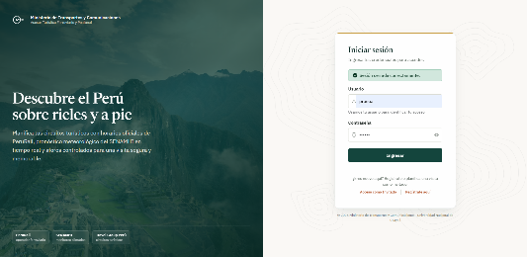  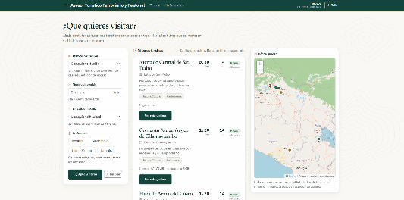
Observaciones: | Confirmar que la cuenta creada quede exclusivamente con rol TURISTA_PUBLICO, sin acceso a ningún módulo administrativo.

Identificador: | CN-17
Probador: | Britto Garcia Ab Jhonatan (Asegurador de Calidad / QA)
Fecha Planeación: | 12/09/2026
Módulo | Autoregistro de turistas (validación de duplicados)
Funcionalidad a probar: | Rechazo del registro con datos duplicados o inconsistentes (RF-20, validación).
Objetivo de la funcionalidad: | Rechazo del registro con datos duplicados o inconsistentes (RF-20, validación).
Precondiciones: | Existe el usuario "turista_jose" con el correo "jose.rojas@correo.pe". El visitante no ha iniciado sesión.
Resultado esperado: | El sistema muestra en cada intento el mensaje que corresponde ("Las contraseñas no coinciden", "El nombre de usuario ya está en uso" y "El correo electrónico ya está registrado"), conserva los datos ya escritos y no crea ninguna cuenta: el número de filas de la tabla usuario no varía.
Secuencia de  pasos para la  ejecución de la  prueba: | 1) Entrar al formulario de registro. 2) Enviarlo con las dos contraseñas distintas entre sí. 3) Reintentar con el nombre de usuario "turista_jose". 4) Reintentar con el correo "jose.rojas@correo.pe".
Resultado obtenido: | Exitoso — coincide con el resultado esperado
Fecha ejecución: | 08/09/2026
Anexos: | Espacio para anexar la captura de ejecución del caso CN-17 (navegador):  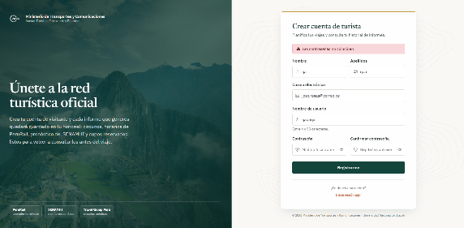
Observaciones: | Ejecutar después de CN-16, ya que reutiliza el usuario "turista_jose" y depende de que ya exista una cuenta con ese nombre y correo.

Identificador: | CN-18
Probador: | Britto Garcia Ab Jhonatan (Asegurador de Calidad / QA)
Fecha Planeación: | 12/09/2026
Módulo | Mapa multimodal tren + caminata (RutaController, Leaflet/OSM)
Funcionalidad a probar: | Visualización del itinerario multimodal, tren y caminata, sobre la vía real (RF-07, RF-04, RNF-02).
Objetivo de la funcionalidad: | Visualización del itinerario multimodal, tren y caminata, sobre la vía real (RF-07, RF-04, RNF-02).
Precondiciones: | El usuario consulta el detalle de una ruta cuya estación de partida recibe servicios de tren.
Resultado esperado: | El mapa añade un marcador de abordaje en Machu Picchu, traza la vía férrea siguiendo el trazado real de la red (OpenStreetMap; 107 km por el valle del Urubamba), amplía la vista al itinerario completo y el pie desglosa el tramo ferroviario y el peatonal. Al quitar el tren, la vía desaparece y el mapa vuelve a la caminata. Si la red no está disponible o la estación queda lejos de la vía, se traza una recta rotulada como esquemática.
Secuencia de  pasos para la  ejecución de la  prueba: | 1) Abrir el detalle de la ruta (ej. Estación San Pedro → Parque Arqueológico de Sacsayhuaman). 2) En «Servicio de tren» elegir «Estacion Machu Picchu → Estacion San Pedro · 14:55». 3) Observar el mapa y el pie de mapa. 4) Volver a «Sin servicio de tren».
Resultado obtenido: | Exitoso — coincide con el resultado esperado
Fecha ejecución: | 08/09/2026
Anexos: | Espacio para anexar la captura de ejecución del caso CN-18 (navegador):  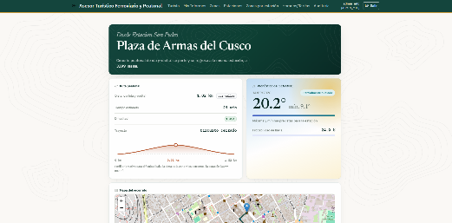
Observaciones:

Identificador: | CN-19
Probador: | Britto Garcia Ab Jhonatan (Asegurador de Calidad / QA)
Fecha Planeación: | 12/09/2026
Módulo | Autoregistro de turistas (validación de formato)
Funcionalidad a probar: | Rechazo del registro con datos de formato no permitido (RF-20, validación).
Objetivo de la funcionalidad: | Rechazo del registro con datos de formato no permitido (RF-20, validación).
Precondiciones: | El visitante no ha iniciado sesión.
Resultado esperado: | El sistema rechaza cada intento con su mensaje («El nombre solo puede contener letras, espacios, guiones y apóstrofes», «El correo electrónico debe incluir un dominio válido», «La contraseña debe tener entre 6 y 72 caracteres»), conserva lo ya escrito y no crea la cuenta. El navegador aplica las mismas reglas antes de enviar (required, pattern, minlength) y el servidor las repite en el DTO y en la entidad Usuario.
Secuencia de  pasos para la  ejecución de la  prueba: | 1) Entrar al formulario de registro. 2) Enviar el nombre «Juan123». 3) Reintentar con el correo «usuario@gb». 4) Reintentar con una contraseña de 80 caracteres.
Resultado obtenido: | Exitoso — coincide con el resultado esperado
Fecha ejecución: | 08/09/2026
Anexos: | Espacio para anexar la captura de ejecución del caso CN-19 (navegador):
Observaciones: | Agrupa tres formatos de entrada inválidos en un mismo caso; considerar dividir por tipo de error si se necesita trazabilidad más fina.

Identificador: | CN-20
Probador: | Britto Garcia Ab Jhonatan (Asegurador de Calidad / QA)
Fecha Planeación: | 12/09/2026
Módulo | Mantenimiento de zonas y servicios (validación de rangos)
Funcionalidad a probar: | Rechazo de datos fuera de rango o duplicados en el mantenimiento de zonas y servicios (RF-11, RF-13, validación).
Objetivo de la funcionalidad: | Rechazo de datos fuera de rango o duplicados en el mantenimiento de zonas y servicios (RF-11, RF-13, validación).
Precondiciones: | Sesión iniciada como Travel Group Perú (zonas) o PERURAIL_ADMIN (servicios).
Resultado esperado: | El formulario devuelve cada mensaje en castellano («La latitud debe estar entre -90 y 90», «El cupo máximo diario debe ser mayor a cero», «El nombre de la zona es obligatorio», «Ya existe una zona turística con ese nombre», «La hora de llegada debe ser distinta de la hora de salida», «La tarifa admite hasta 5 enteros y 2 decimales») sin guardar nada. Ninguna de estas entradas produce un error inesperado (500).
Secuencia de  pasos para la  ejecución de la  prueba: | 1) Registrar una zona con latitud 999, cupo 0 y nombre en blanco. 2) Registrar una zona con un nombre ya existente. 3) Registrar un servicio con la misma hora de salida y de llegada. 4) Registrar un servicio con tarifa 10 000 000.
Resultado obtenido: | Exitoso — coincide con el resultado esperado
Fecha ejecución: | 08/09/2026
Anexos: | Espacio para anexar la captura de ejecución del caso CN-20 (navegador):  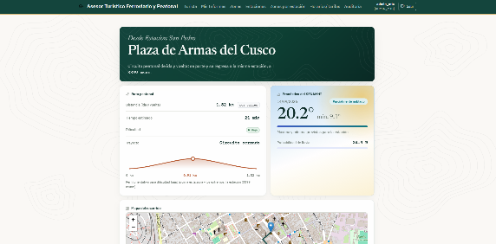
Observaciones: | Agrupa cuatro validaciones de rango o duplicado sobre dos formularios distintos (zonas y servicios); considerar dividir en dos casos independientes.

Identificador: | CN-21
Probador: | Britto Garcia Ab Jhonatan (Asegurador de Calidad / QA)
Fecha Planeación: | 12/09/2026
Módulo | Administración de servicios de tren (horarios sugeridos)
Funcionalidad a probar: | Alta de otro horario en un tramo conocido con llegada sugerida y editable, y rechazo de un horario físicamente imposible (RF-13, validación).
Objetivo de la funcionalidad: | Alta de otro horario en un tramo conocido con llegada sugerida y editable, y rechazo de un horario físicamente imposible (RF-13, validación).
Precondiciones: | Sesión iniciada como PERURAIL_ADMIN. Existen cuatro servicios entre Ollantaytambo y Machu Picchu (88, 89, 80 y 85 min).
Resultado esperado: | Al elegir el tramo, el modal informa «≈ 30.4 km en línea recta · ≈ 38 km de vía férrea · 4 servicios ya registrados en este tramo, con 86 min de viaje de media». Al escribir la salida, la llegada se rellena sola con 13:26 (borde discontinuo y leyenda «Sugerida: media de 4 servicios ya registrados…») y el tránsito con 86. La llegada corregida a 13:30 se conserva al cambiar la salida y aparece el enlace «usar la sugerida (14:26)», que devuelve la propuesta; el servicio se guarda y queda en auditoría. En el reintento, el navegador avisa «20 min para unos 89 km de vía son 268 km/h; ningún tren de la red pasa de 80 km/h» y bloquea el envío; si se fuerza, el servidor responde con el mismo motivo sin guardar.
Secuencia de  pasos para la  ejecución de la  prueba: | 1) Pulsar «Nuevo servicio» y elegir Ollantaytambo → Machu Picchu. 2) Escribir la salida 12:00. 3) Corregir la llegada a 13:30 y cambiar la salida a 13:00. 4) Pulsar «usar la sugerida», poner tarifa 210 y guardar. 5) Reintentar con San Pedro → Machu Picchu, salida 06:10 y llegada 06:30.
Resultado obtenido: | Exitoso — coincide con el resultado esperado
Fecha ejecución: | 08/09/2026
Anexos: | Espacio para anexar la captura de ejecución del caso CN-21 (navegador):
Observaciones: | Depende de que existan los cuatro servicios de referencia entre Ollantaytambo y Machu Picchu; no ejecutar después de CN-14 si ese fue el tramo eliminado.

Identificador: | CN-22
Probador: | Britto Garcia Ab Jhonatan (Asegurador de Calidad / QA)
Fecha Planeación: | 12/09/2026
Módulo | Detalle de ruta / Informes (tope caminable por URL)
Funcionalidad a probar: | Rechazo de un circuito peatonal que supera el tope caminable pedido por URL (RF-04, RF-05, RNF-06).
Objetivo de la funcionalidad: | Rechazo de un circuito peatonal que supera el tope caminable pedido por URL (RF-04, RF-05, RNF-06).
Precondiciones: | Existe la zona «Llaqta de Machu Picchu» (estación de acceso Machu Picchu) y la estación Puno está activa. El nivel Alta tiene DifDistanciaMaximaKm = 40.
Resultado esperado: | Las dos primeras peticiones devuelven la vista «No se pudo calcular la ruta» (HTTP 400) con el mensaje «Desde Estacion Puno, la zona turística Llaqta de Machu Picchu queda a 400.67 km: el circuito de ida y vuelta (801.34 km) supera los 40 km que admite un recorrido a pie…», sin persistir ruta ni informe. La tercera muestra la ruta normal de 10 km (Alta). El buscador nunca ofrece la combinación porque filtra por estación de acceso.
Secuencia de  pasos para la  ejecución de la  prueba: | 1) Pedir por URL el detalle de ruta con la estación Puno y la zona Llaqta de Machu Picchu. 2) Pedir el informe consolidado con los mismos parámetros y una fecha futura. 3) Consultar la misma zona desde la estación Machu Picchu.
Resultado obtenido: | Exitoso — coincide con el resultado esperado
Fecha ejecución: | 08/09/2026
Anexos: | Espacio para anexar la captura de ejecución del caso CN-22 (navegador):
Observaciones: | Caso de borde geográfico (circuito que excede el máximo caminable). Confirmar que el buscador nunca ofrezca esta combinación de forma espontánea, solo por URL directa.

Probador: | Britto Garcia Ab Jhonatan (Asegurador de Calidad / QA)
Fecha Planeación: | 12/09/2026
Módulo | Registro de zonas (selector de mapa y preferencias nuevas)
Funcionalidad a probar: | Elegir la ubicación y la estación de una zona en el mapa y crear una preferencia nueva desde el modal (RF-11, RNF-06, RNF-07).
Objetivo de la funcionalidad: | Elegir la ubicación y la estación de una zona en el mapa y crear una preferencia nueva desde el modal (RF-11, RNF-06, RNF-07).
Precondiciones: | Sesión iniciada como Travel Group Perú. Existen 7 estaciones activas y las 4 preferencias sembradas.
Resultado esperado: | El mapa abre encuadrando las 7 estaciones activas como iconos de tren pequeños; al pulsar Puno queda resaltada y elegida en el selector. El clic coloca el pin verde, acerca el mapa, rellena latitud y longitud y cambia la estación a la más cercana con su distancia («A ~0.6 km de Estacion Ollantaytambo, la estación activa más cercana…»). «Astronomía» se crea sin cerrar el modal y aparece como casilla marcada; «gastronomia» se rechaza con «Ya existe la preferencia «Gastronomia»». La zona se guarda con la preferencia nueva, que también aparece en el buscador del turista, y AuditoriaLog registra el INSERT de la preferencia y el de la zona.
Secuencia de  pasos para la  ejecución de la  prueba: | 1) Pulsar «Nueva zona» y observar el mapa. 2) Pulsar el marcador de la estación Puno. 3) Hacer clic en el mapa cerca de Ollantaytambo y arrastrar el pin. 4) Escribir «Astronomía» como nueva preferencia y pulsar Enter; repetir con «gastronomia». 5) Completar nombre y costo y guardar.
Resultado obtenido: | Exitoso — coincide con el resultado esperado
Fecha ejecución: | 08/09/2026
Anexos: | Espacio para anexar la captura de ejecución del caso CN-23 (navegador):
Observaciones: | Caso más complejo de la matriz (mapa interactivo + alta de preferencia en el mismo flujo). Ejecutar con calma y capturar cada paso por separado para la evidencia.

Identificador: | BD-01
Probador: | Britto Garcia Ab Jhonatan (Asegurador de Calidad / QA)
Fecha Planeación: | 05/09/2026
Módulo | Integridad de Base de Datos (VerificacionIntegridadBdTest)
Funcionalidad a probar: | Carga inicial completa
Objetivo de la funcionalidad: | Carga inicial completa
Precondiciones: | Que el entrypoint de PostgreSQL ejecutó 01_esquema.sql, 02_datos.sql y 03_consultas.sql en orden
Resultado esperado: | Las tablas del núcleo devuelven al menos un registro
Secuencia de  pasos para la  ejecución de la  prueba: | Ejecutar VerificacionIntegridadBdTest mediante ./mvnw test (usa Testcontainers para levantar un PostgreSQL real efímero), verificando el mecanismo: fn_resumen_bd().
Resultado obtenido: | Exitoso — coincide con el resultado esperado (confirmado en el panel Testing de VS Code / consola, BUILD SUCCESS del 08/09/2026).
Fecha ejecución: | 08/09/2026
Anexos: | Resultado en consola de ./mvnw test, BUILD SUCCESS del 08/09/2026 (clase VerificacionIntegridadBdTest).
Observaciones: | Ejecutar tras cualquier docker compose down -v, para confirmar que los tres scripts de init/ corrieron en el orden correcto.

Identificador: | BD-02
Probador: | Britto Garcia Ab Jhonatan (Asegurador de Calidad / QA)
Fecha Planeación: | 05/09/2026
Módulo | Integridad de Base de Datos (VerificacionIntegridadBdTest)
Funcionalidad a probar: | Cobertura de los tramos de edad
Objetivo de la funcionalidad: | Cobertura de los tramos de edad
Precondiciones: | Que ninguna edad entre 0 y 120 quede sin categoría tarifaria en alguno de los dos ámbitos
Resultado esperado: | La función no devuelve ninguna fila
Secuencia de  pasos para la  ejecución de la  prueba: | Ejecutar VerificacionIntegridadBdTest mediante ./mvnw test (usa Testcontainers para levantar un PostgreSQL real efímero), verificando el mecanismo: fn_verificar_categorias().
Resultado obtenido: | Exitoso — coincide con el resultado esperado (confirmado en el panel Testing de VS Code / consola, BUILD SUCCESS del 08/09/2026).
Fecha ejecución: | 08/09/2026
Anexos: | Resultado en consola de ./mvnw test, BUILD SUCCESS del 08/09/2026 (clase VerificacionIntegridadBdTest).
Observaciones: | Confirmar especialmente los bordes de 12 y 17 años, donde el corte de categoría difiere entre los ámbitos Tren y Zona.

Identificador: | BD-03
Probador: | Britto Garcia Ab Jhonatan (Asegurador de Calidad / QA)
Fecha Planeación: | 05/09/2026
Módulo | Integridad de Base de Datos (VerificacionIntegridadBdTest)
Funcionalidad a probar: | Coherencia de las distancias guardadas
Objetivo de la funcionalidad: | Coherencia de las distancias guardadas
Precondiciones: | Que RutDistanciaKm siga correspondiendo a las coordenadas de la estación y de la zona
Resultado esperado: | Ninguna ruta queda en estado REVISAR
Secuencia de  pasos para la  ejecución de la  prueba: | Ejecutar VerificacionIntegridadBdTest mediante ./mvnw test (usa Testcontainers para levantar un PostgreSQL real efímero), verificando el mecanismo: fn_verificar_rutas().
Resultado obtenido: | Exitoso — coincide con el resultado esperado (confirmado en el panel Testing de VS Code / consola, BUILD SUCCESS del 08/09/2026).
Fecha ejecución: | 08/09/2026
Anexos: | Resultado en consola de ./mvnw test, BUILD SUCCESS del 08/09/2026 (clase VerificacionIntegridadBdTest).
Observaciones: | Si alguna ruta queda en estado REVISAR, contrastar manualmente las coordenadas en el mapa antes de reportarlo como defecto.

Identificador: | BD-04
Probador: | Britto Garcia Ab Jhonatan (Asegurador de Calidad / QA)
Fecha Planeación: | 05/09/2026
Módulo | Integridad de Base de Datos (VerificacionIntegridadBdTest)
Funcionalidad a probar: | Equivalencia del cálculo Haversine
Objetivo de la funcionalidad: | Equivalencia del cálculo Haversine
Precondiciones: | Que HaversineCalculator (Java) y fn_distancia_haversine (PL/pgSQL) devuelvan el mismo valor
Resultado esperado: | Coincidencia exacta en todas las rutas
Secuencia de  pasos para la  ejecución de la  prueba: | Ejecutar VerificacionIntegridadBdTest mediante ./mvnw test (usa Testcontainers para levantar un PostgreSQL real efímero), verificando el mecanismo: Comparación de ambas implementaciones sobre las coordenadas sembradas.
Resultado obtenido: | Exitoso — coincide con el resultado esperado (confirmado en el panel Testing de VS Code / consola, BUILD SUCCESS del 08/09/2026).
Fecha ejecución: | 08/09/2026
Anexos: | Resultado en consola de ./mvnw test, BUILD SUCCESS del 08/09/2026 (clase VerificacionIntegridadBdTest).
Observaciones: | Confirmar la coincidencia también para las estaciones y zonas agregadas más recientemente, no solo las sembradas originalmente.

Identificador: | BD-05
Probador: | Britto Garcia Ab Jhonatan (Asegurador de Calidad / QA)
Fecha Planeación: | 05/09/2026
Módulo | Integridad de Base de Datos (VerificacionIntegridadBdTest)
Funcionalidad a probar: | Divergencia de tramos entre proveedores
Objetivo de la funcionalidad: | Divergencia de tramos entre proveedores
Precondiciones: | Que a los 15 años corresponda Adulto en el tren y Niño en la zona según los datos cargados
Resultado esperado: | Adulto y Niño respectivamente
Secuencia de  pasos para la  ejecución de la  prueba: | Ejecutar VerificacionIntegridadBdTest mediante ./mvnw test (usa Testcontainers para levantar un PostgreSQL real efímero), verificando el mecanismo: fn_categoria_por_edad('Tren', 15) y fn_categoria_por_edad('Zona', 15).
Resultado obtenido: | Exitoso — coincide con el resultado esperado (confirmado en el panel Testing de VS Code / consola, BUILD SUCCESS del 08/09/2026).
Fecha ejecución: | 08/09/2026
Anexos: | Resultado en consola de ./mvnw test, BUILD SUCCESS del 08/09/2026 (clase VerificacionIntegridadBdTest).
Observaciones: | Caso puntual de los 15 años; ya se confirma también de forma manual en CN-11 desde la interfaz.

Anexos
Anexo 01
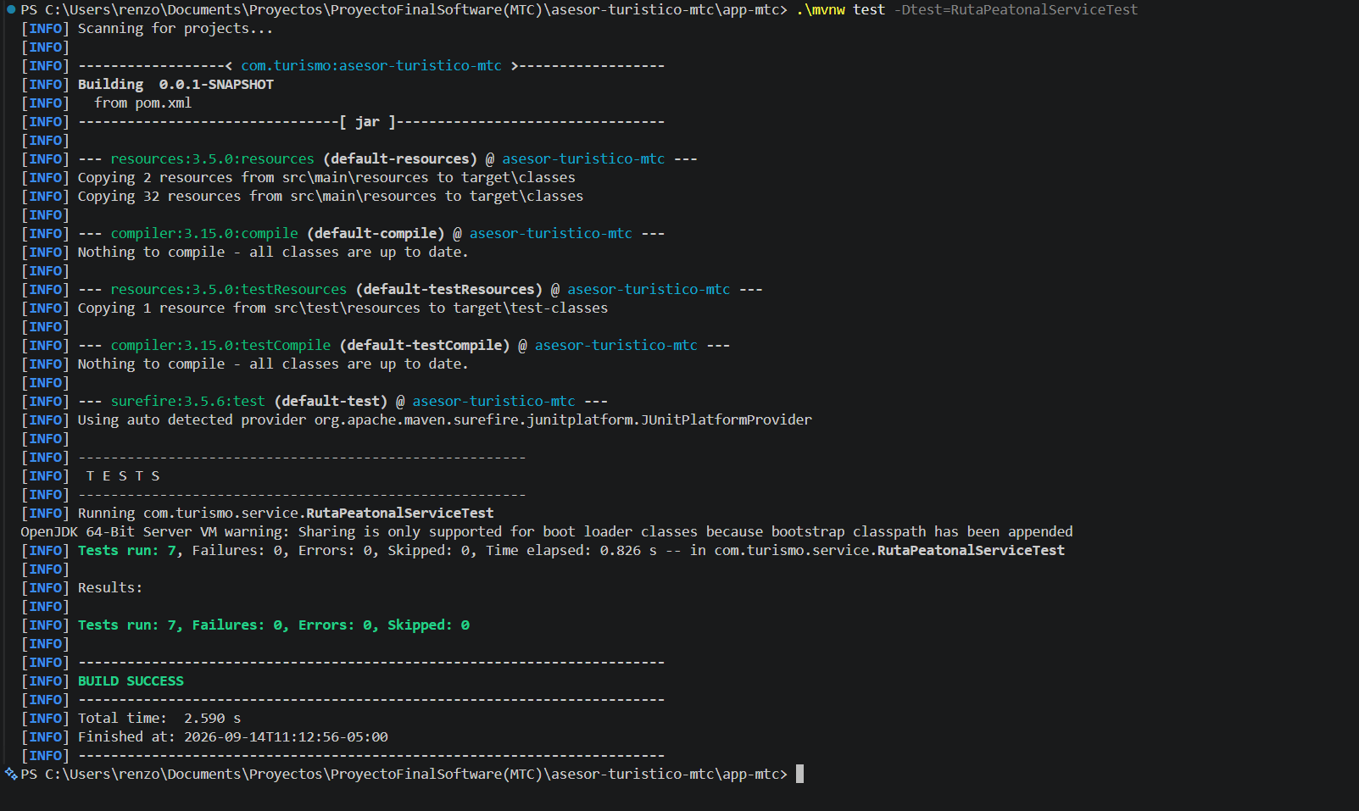
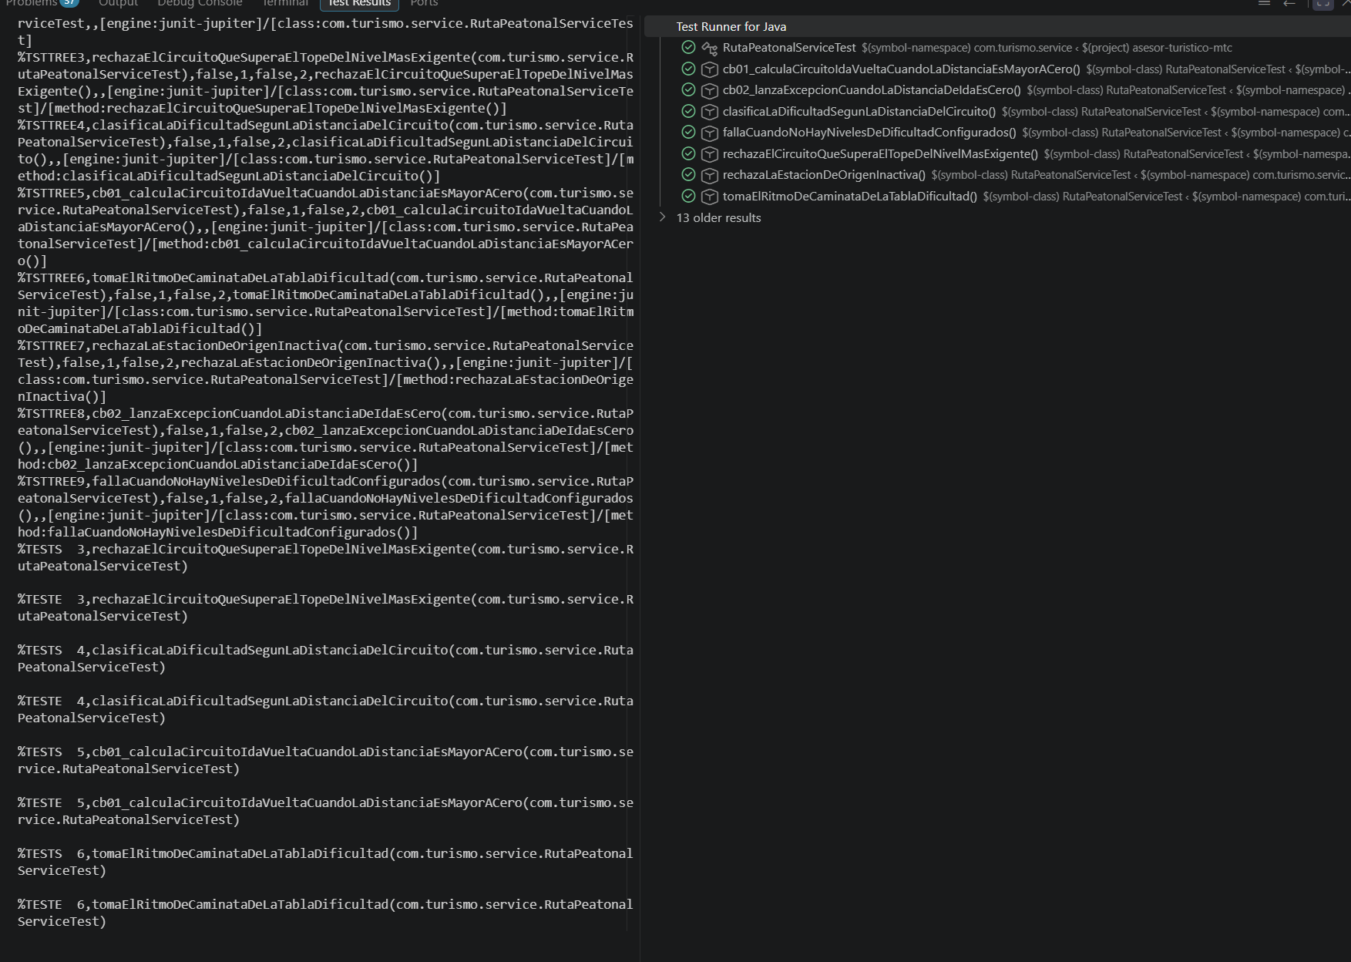
Anexo 02
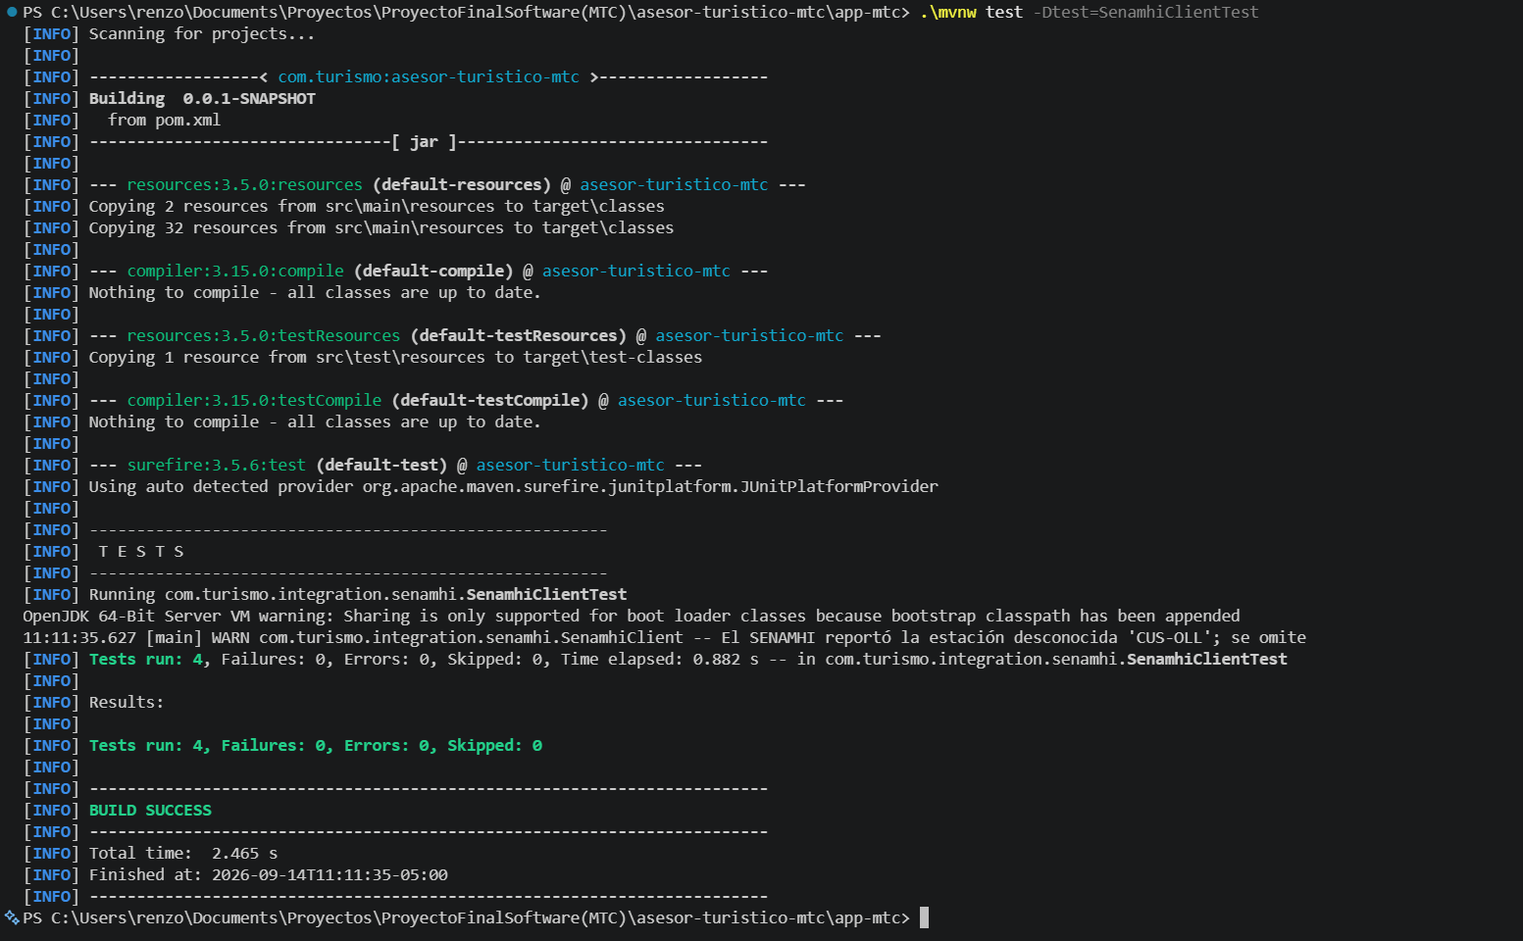
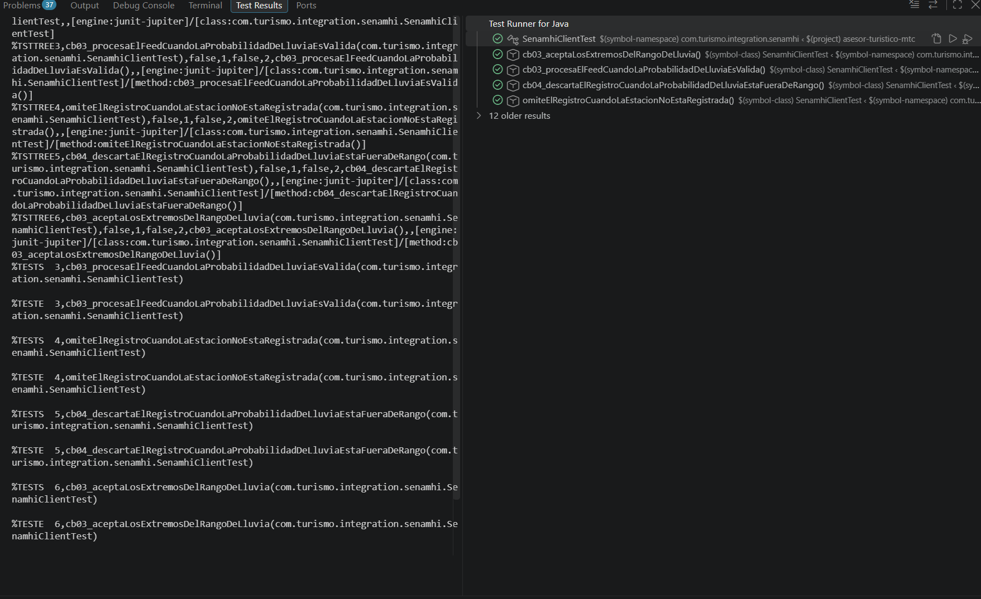

Anexo 03
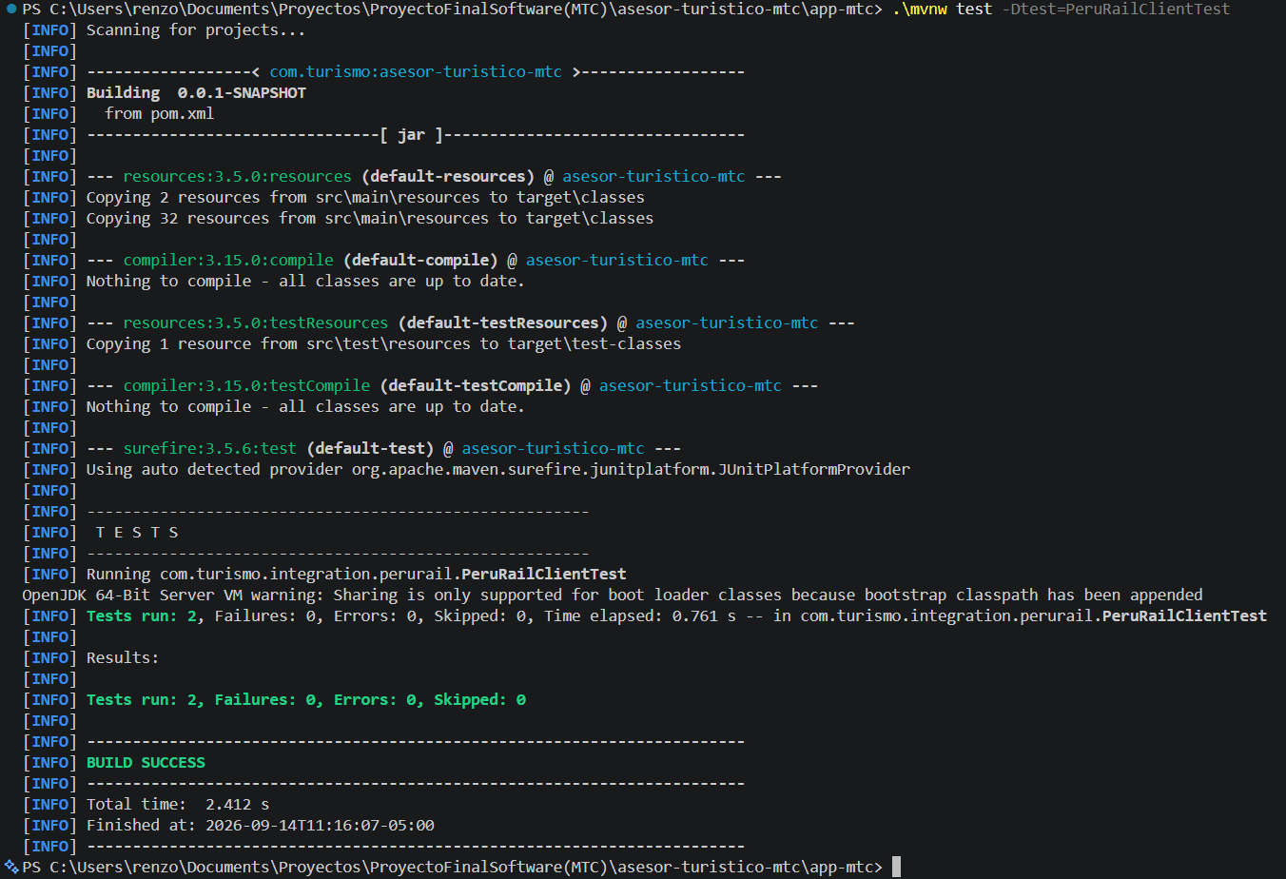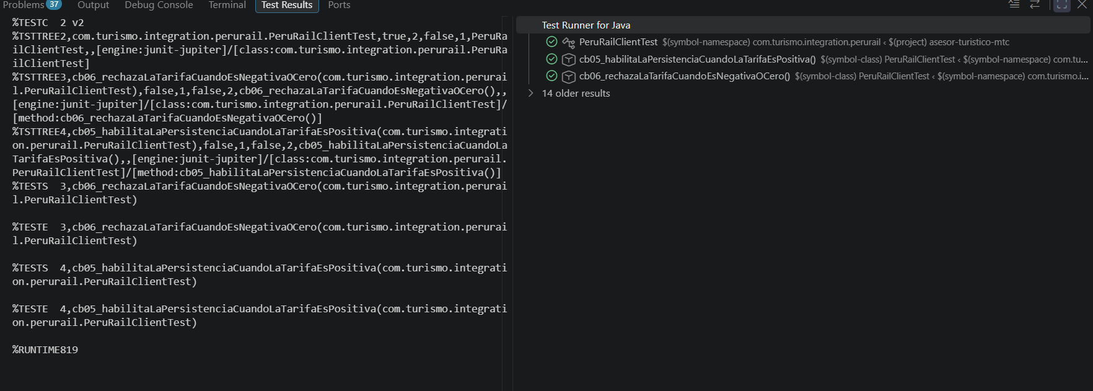

Anexo 04
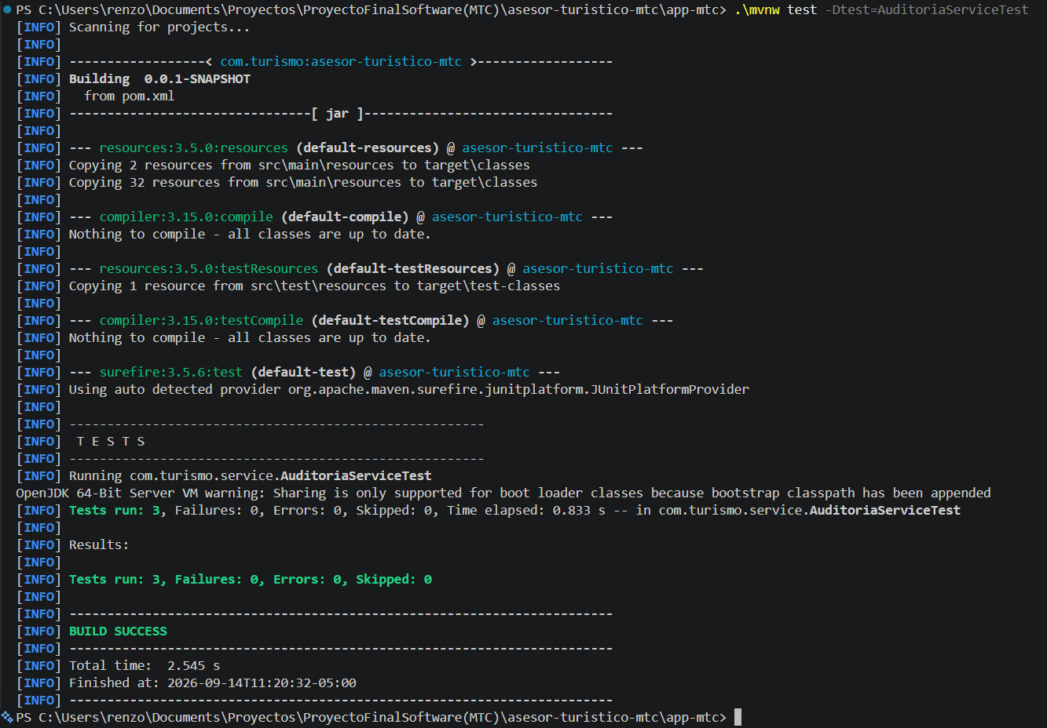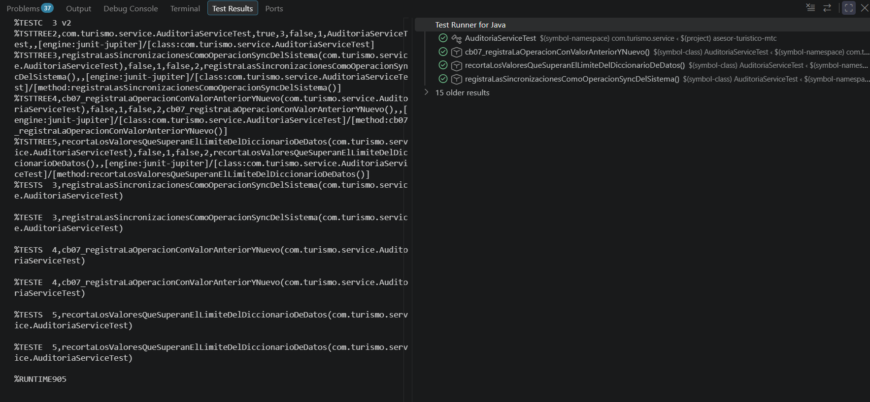

Anexo 05
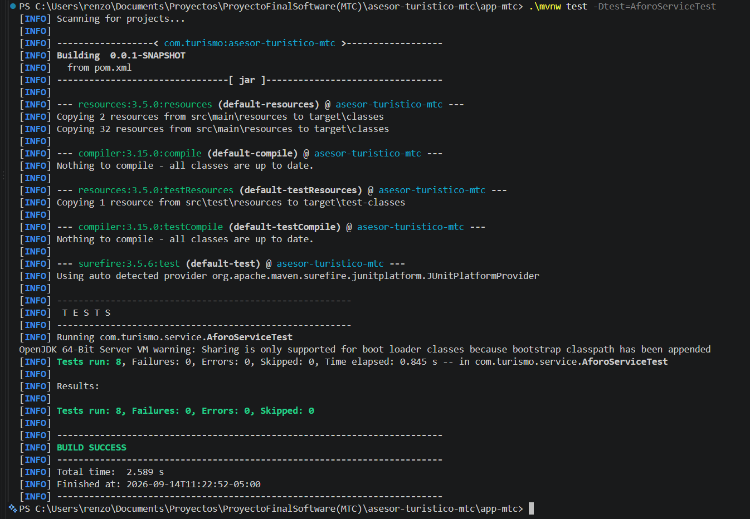
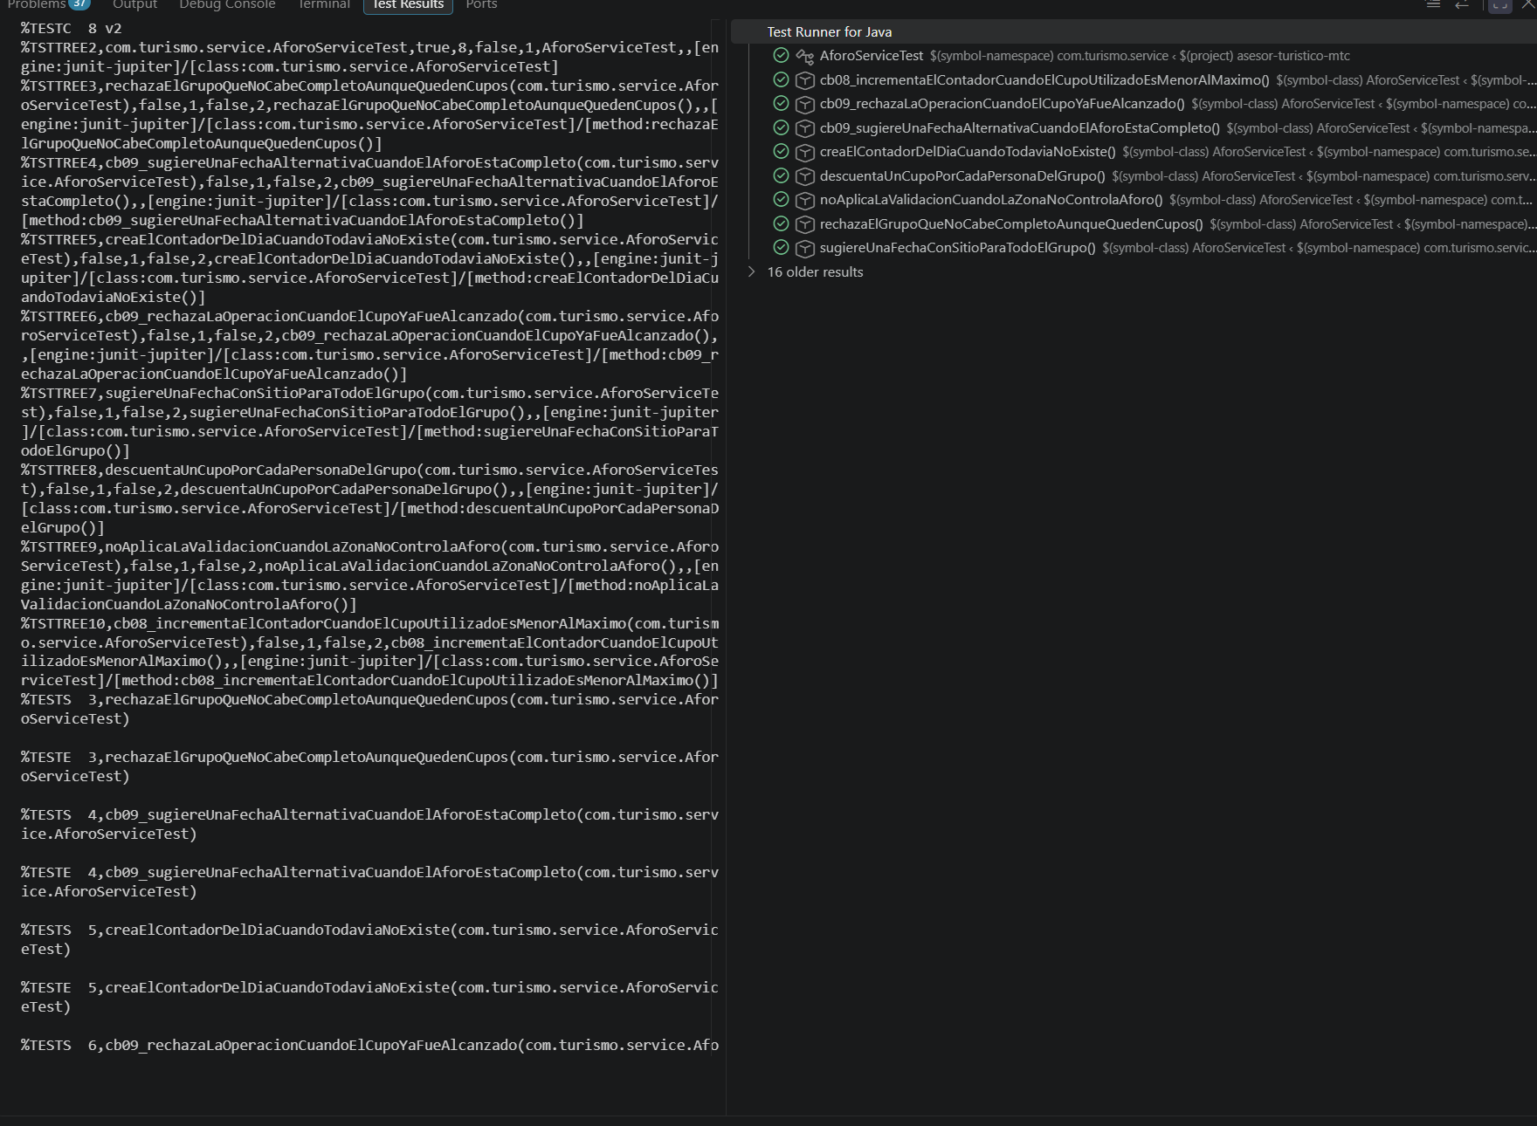

Anexo 06
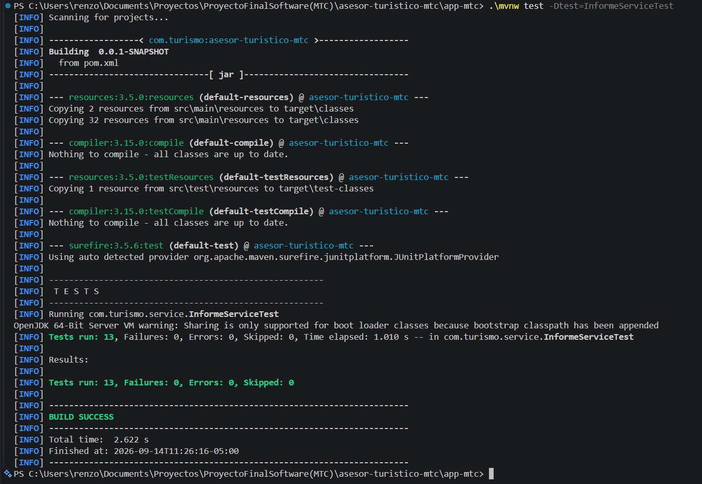
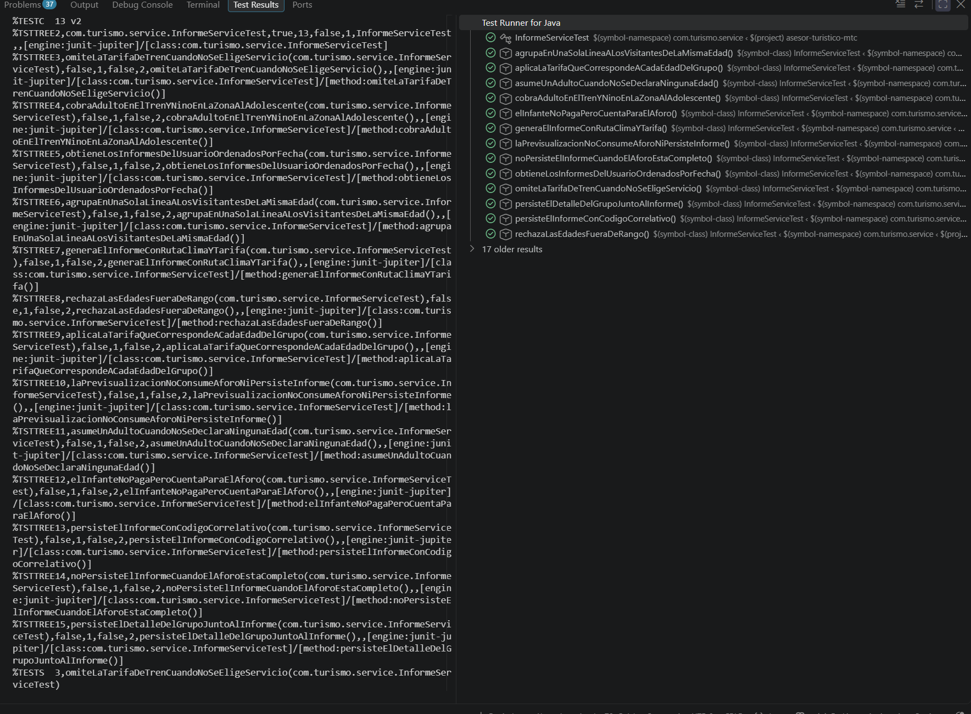
Anexo 07
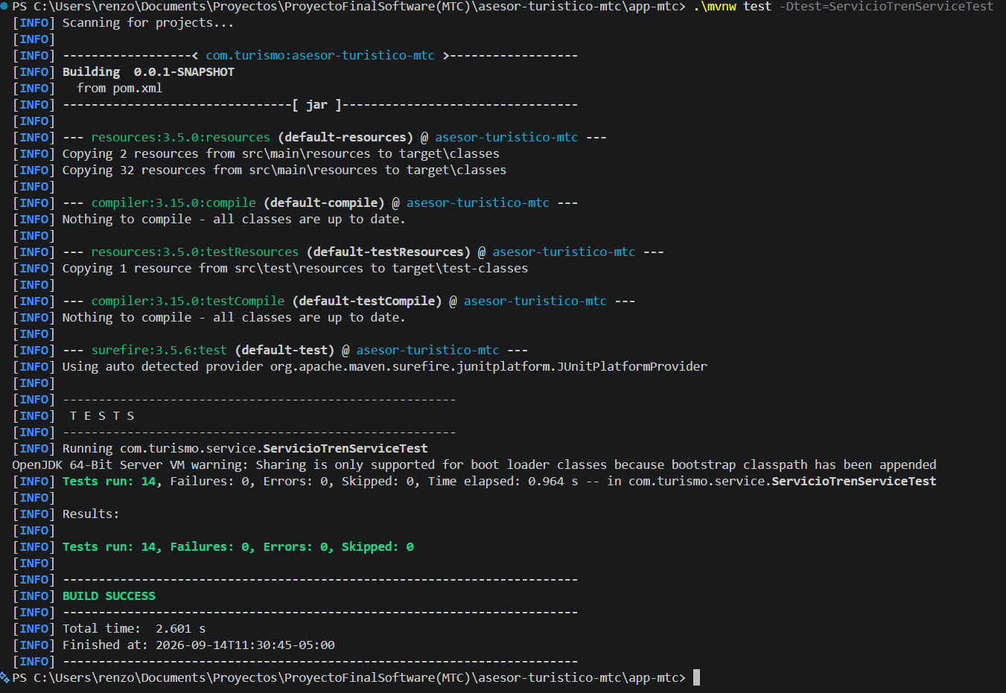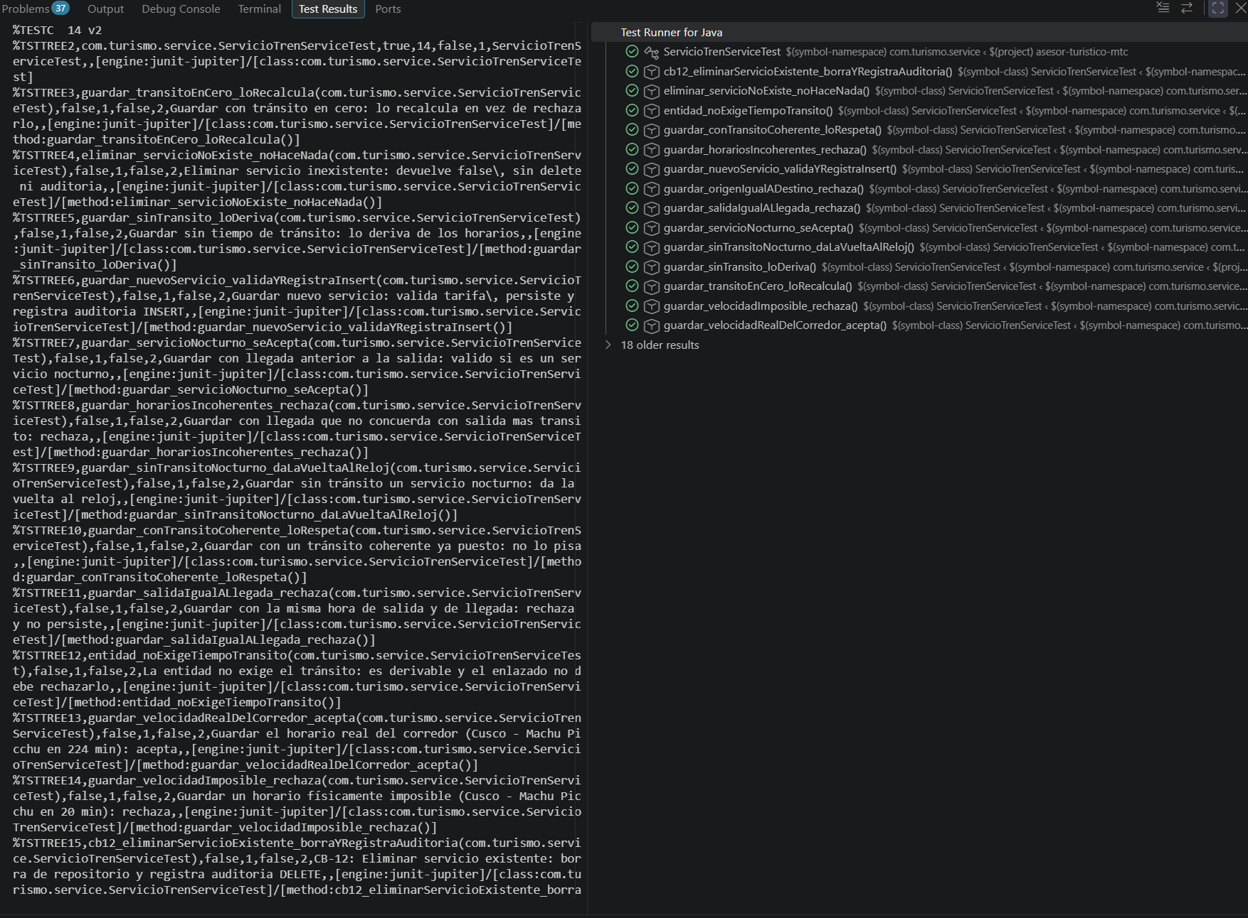
Anexo 08
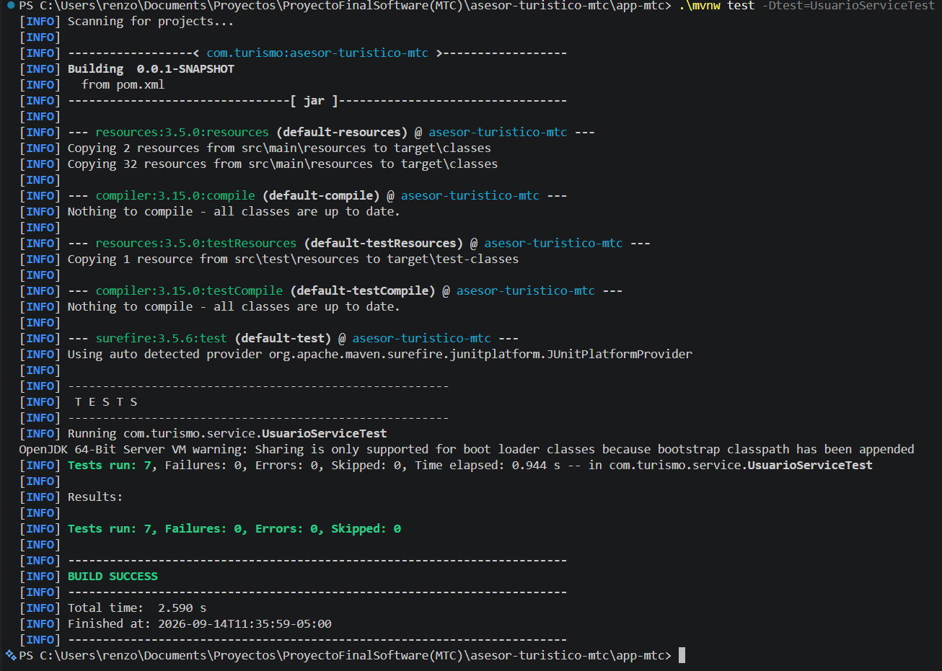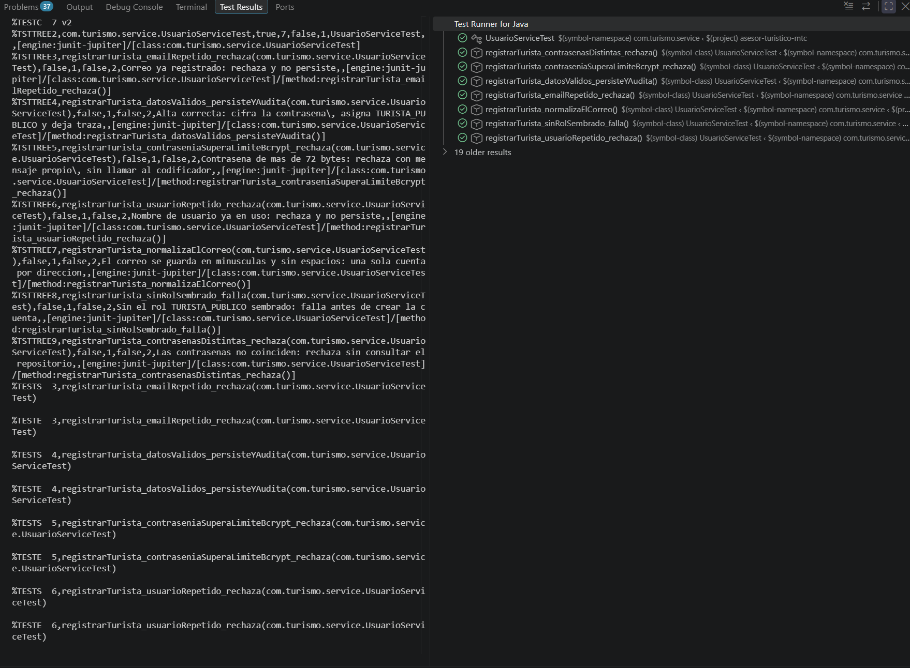
Anexo 09
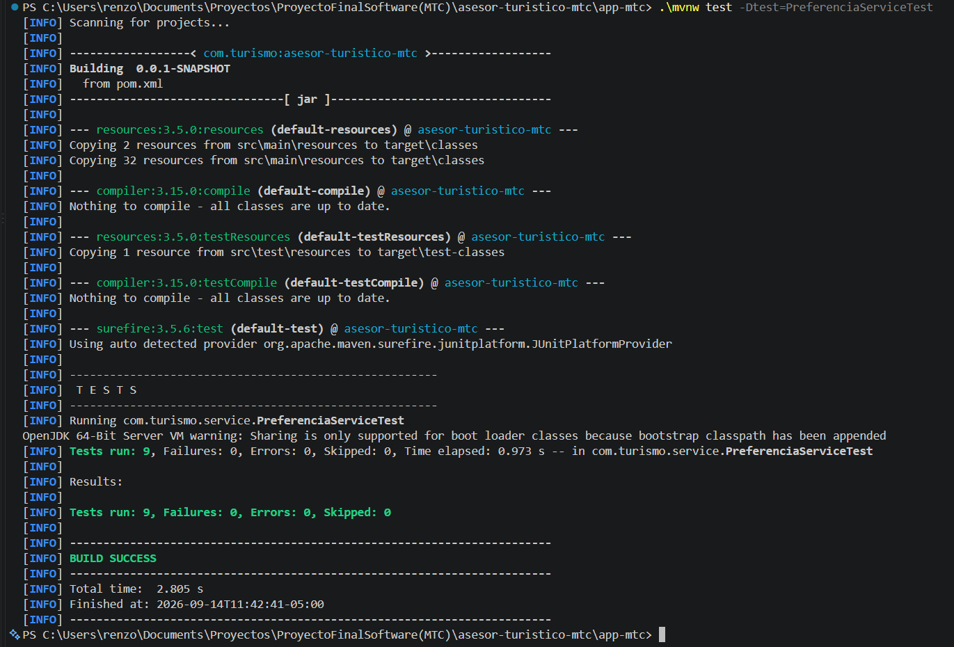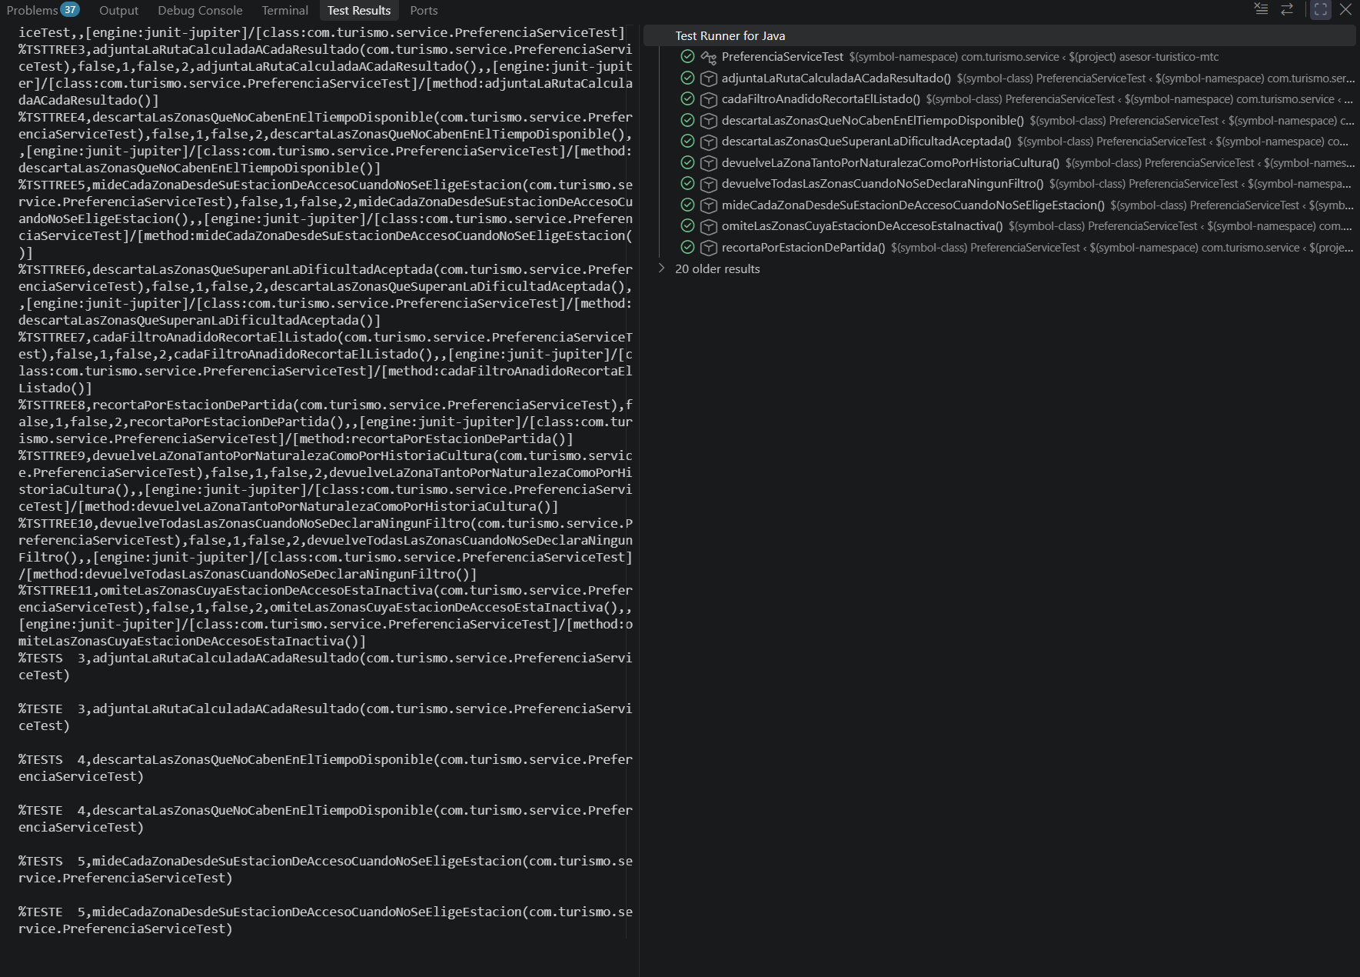
Anexo 10

Sin filtros
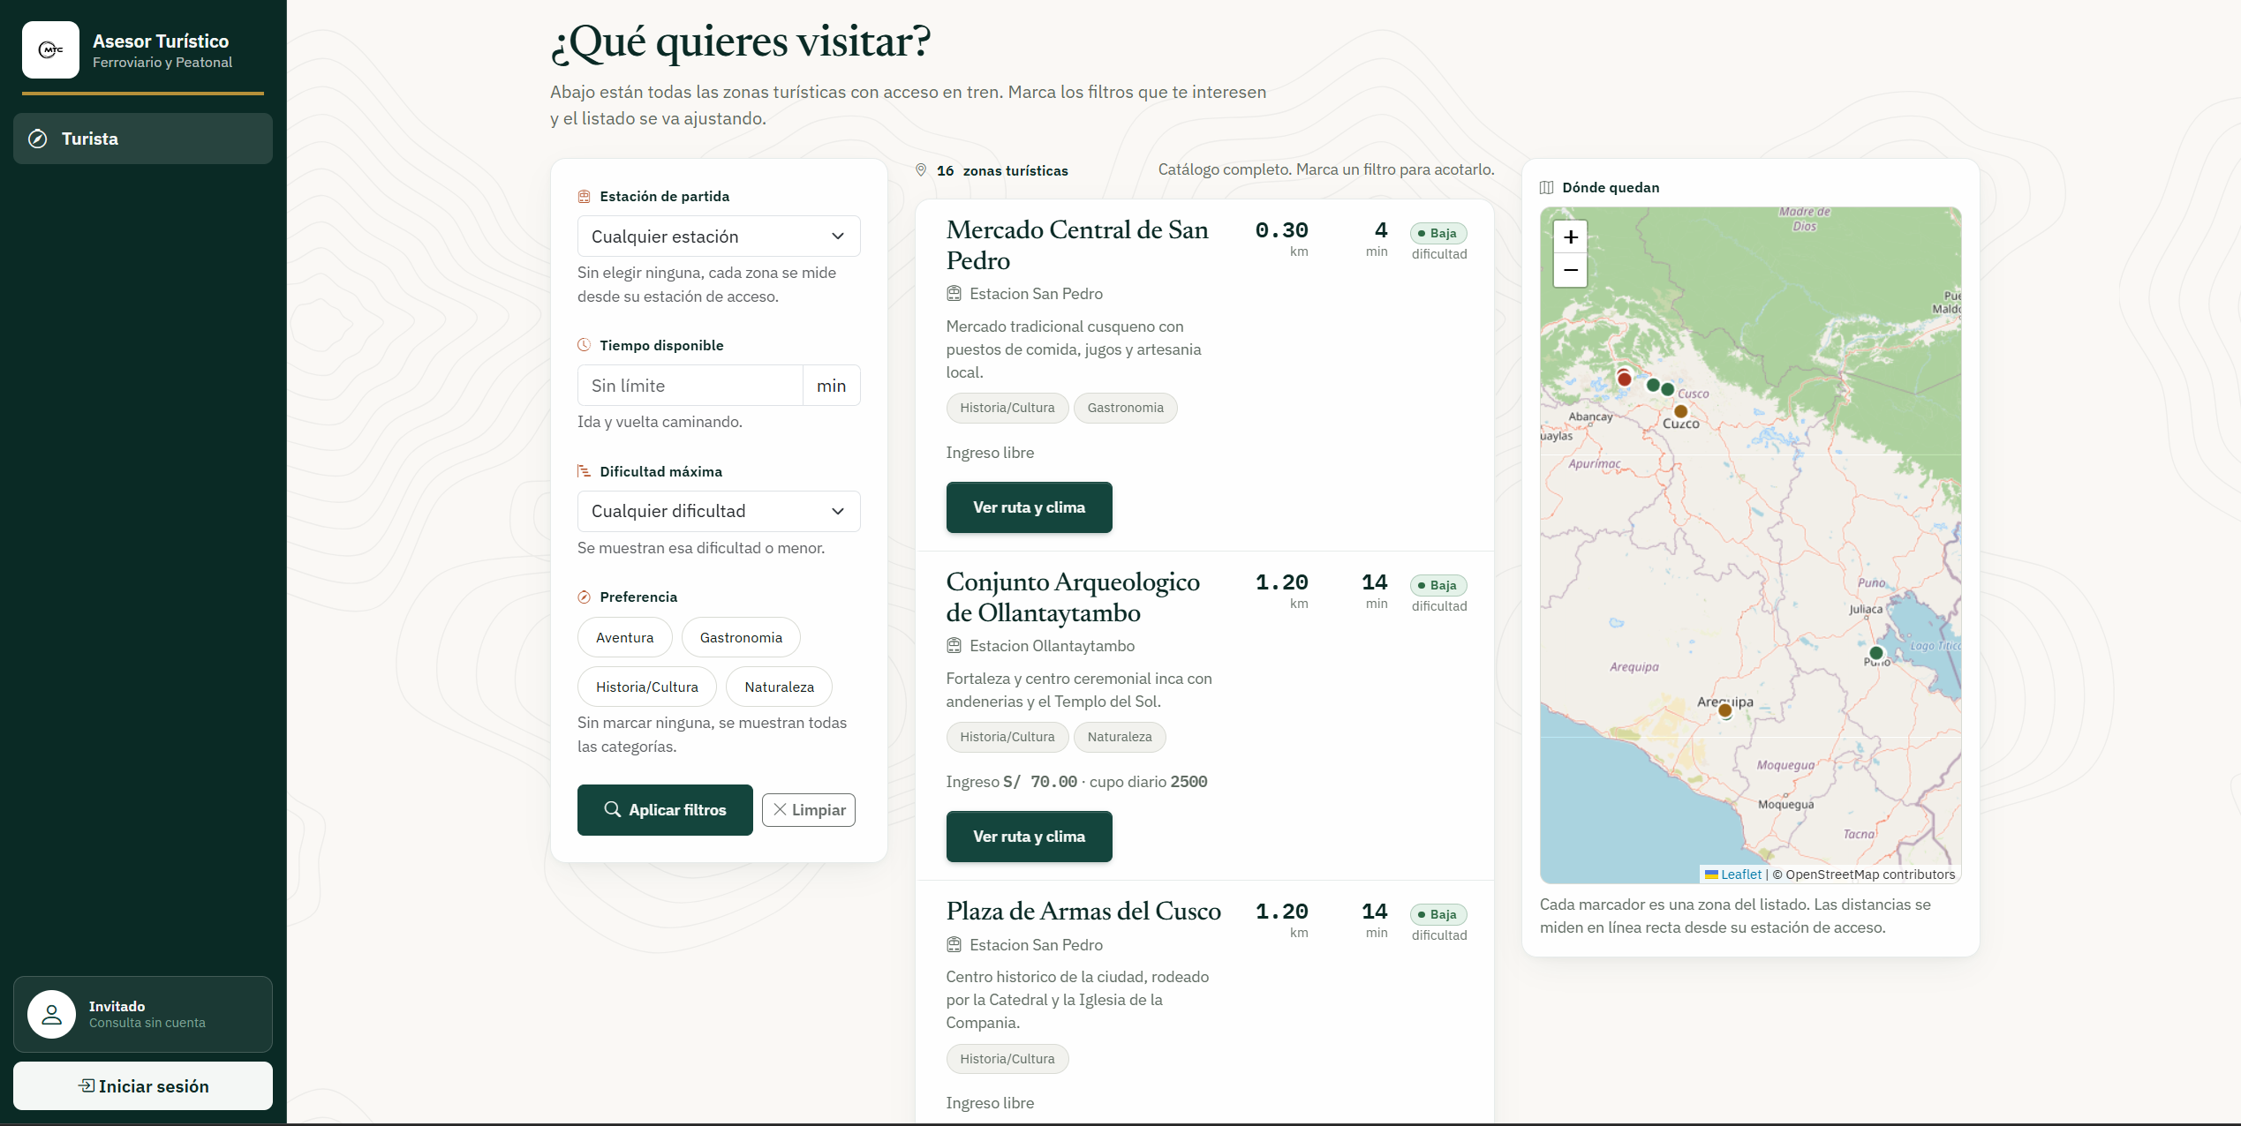
Con filtros
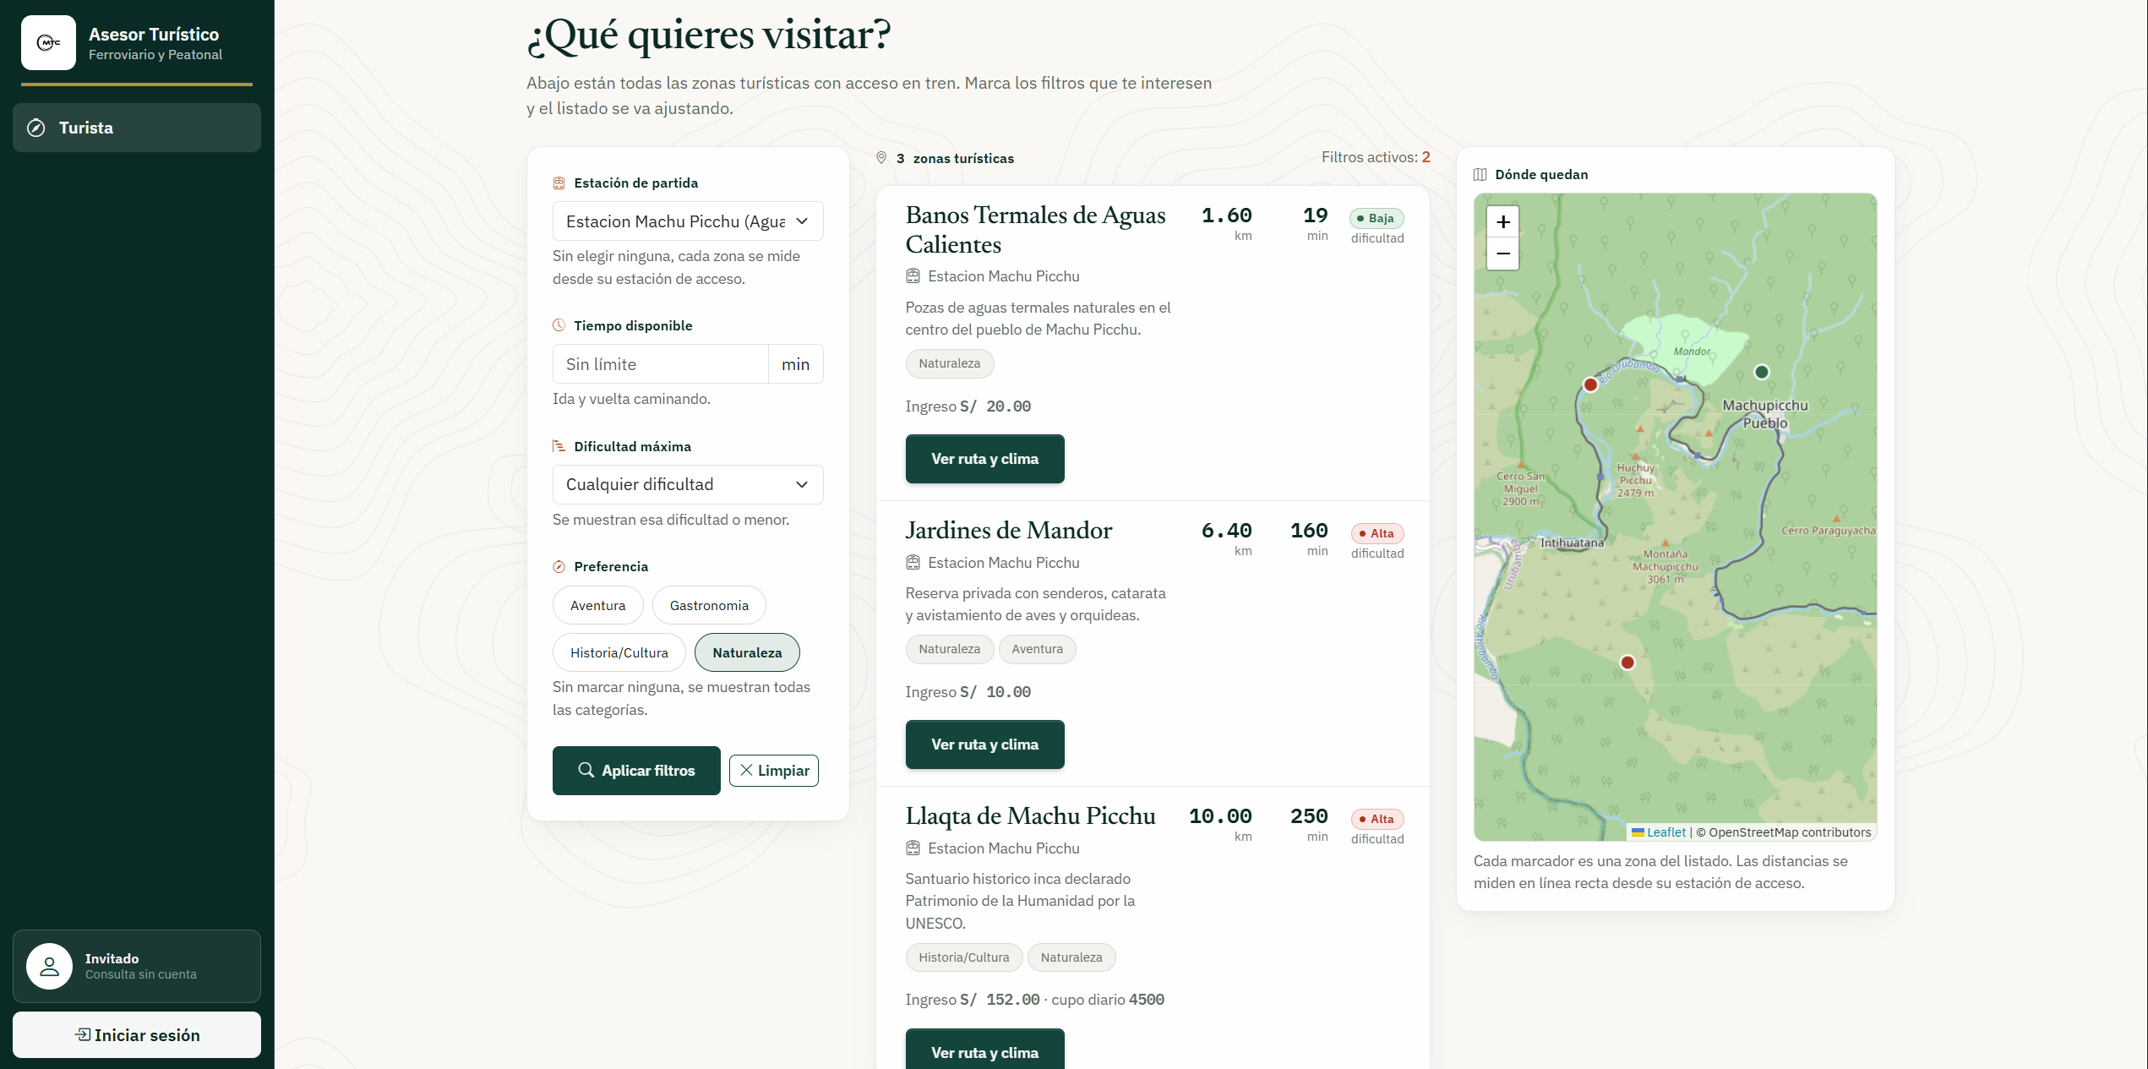

Anexo 11

EstacionInactiva
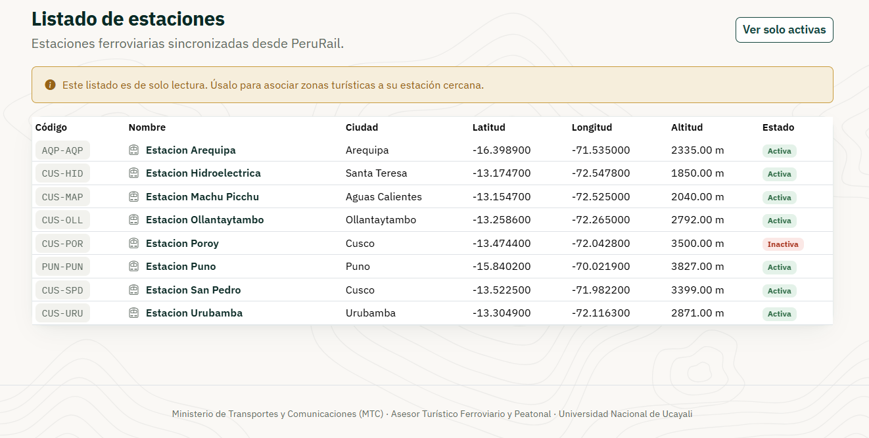

No se ve la estación inactiva
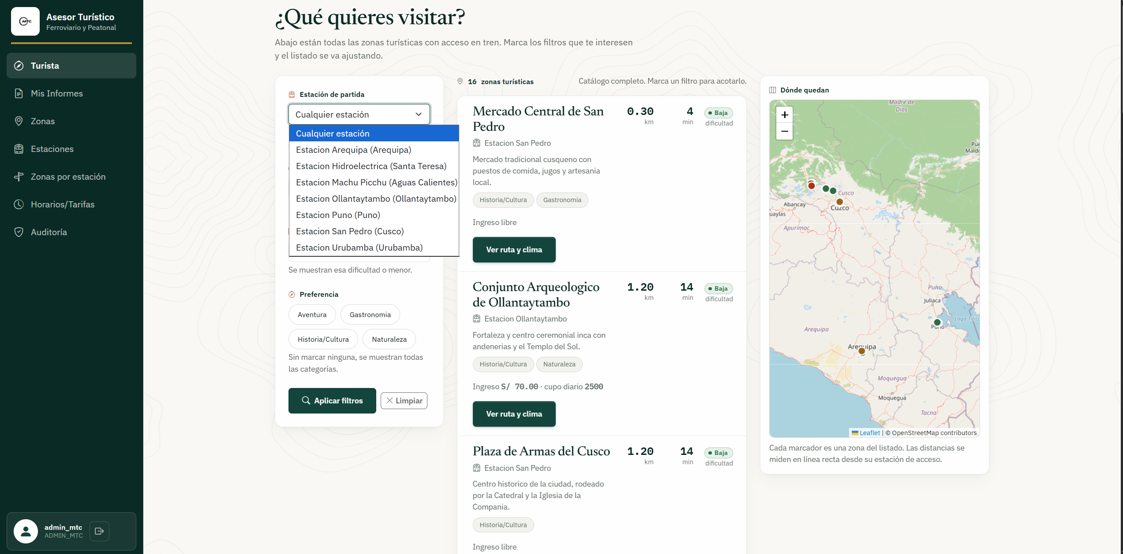

Anexo 12
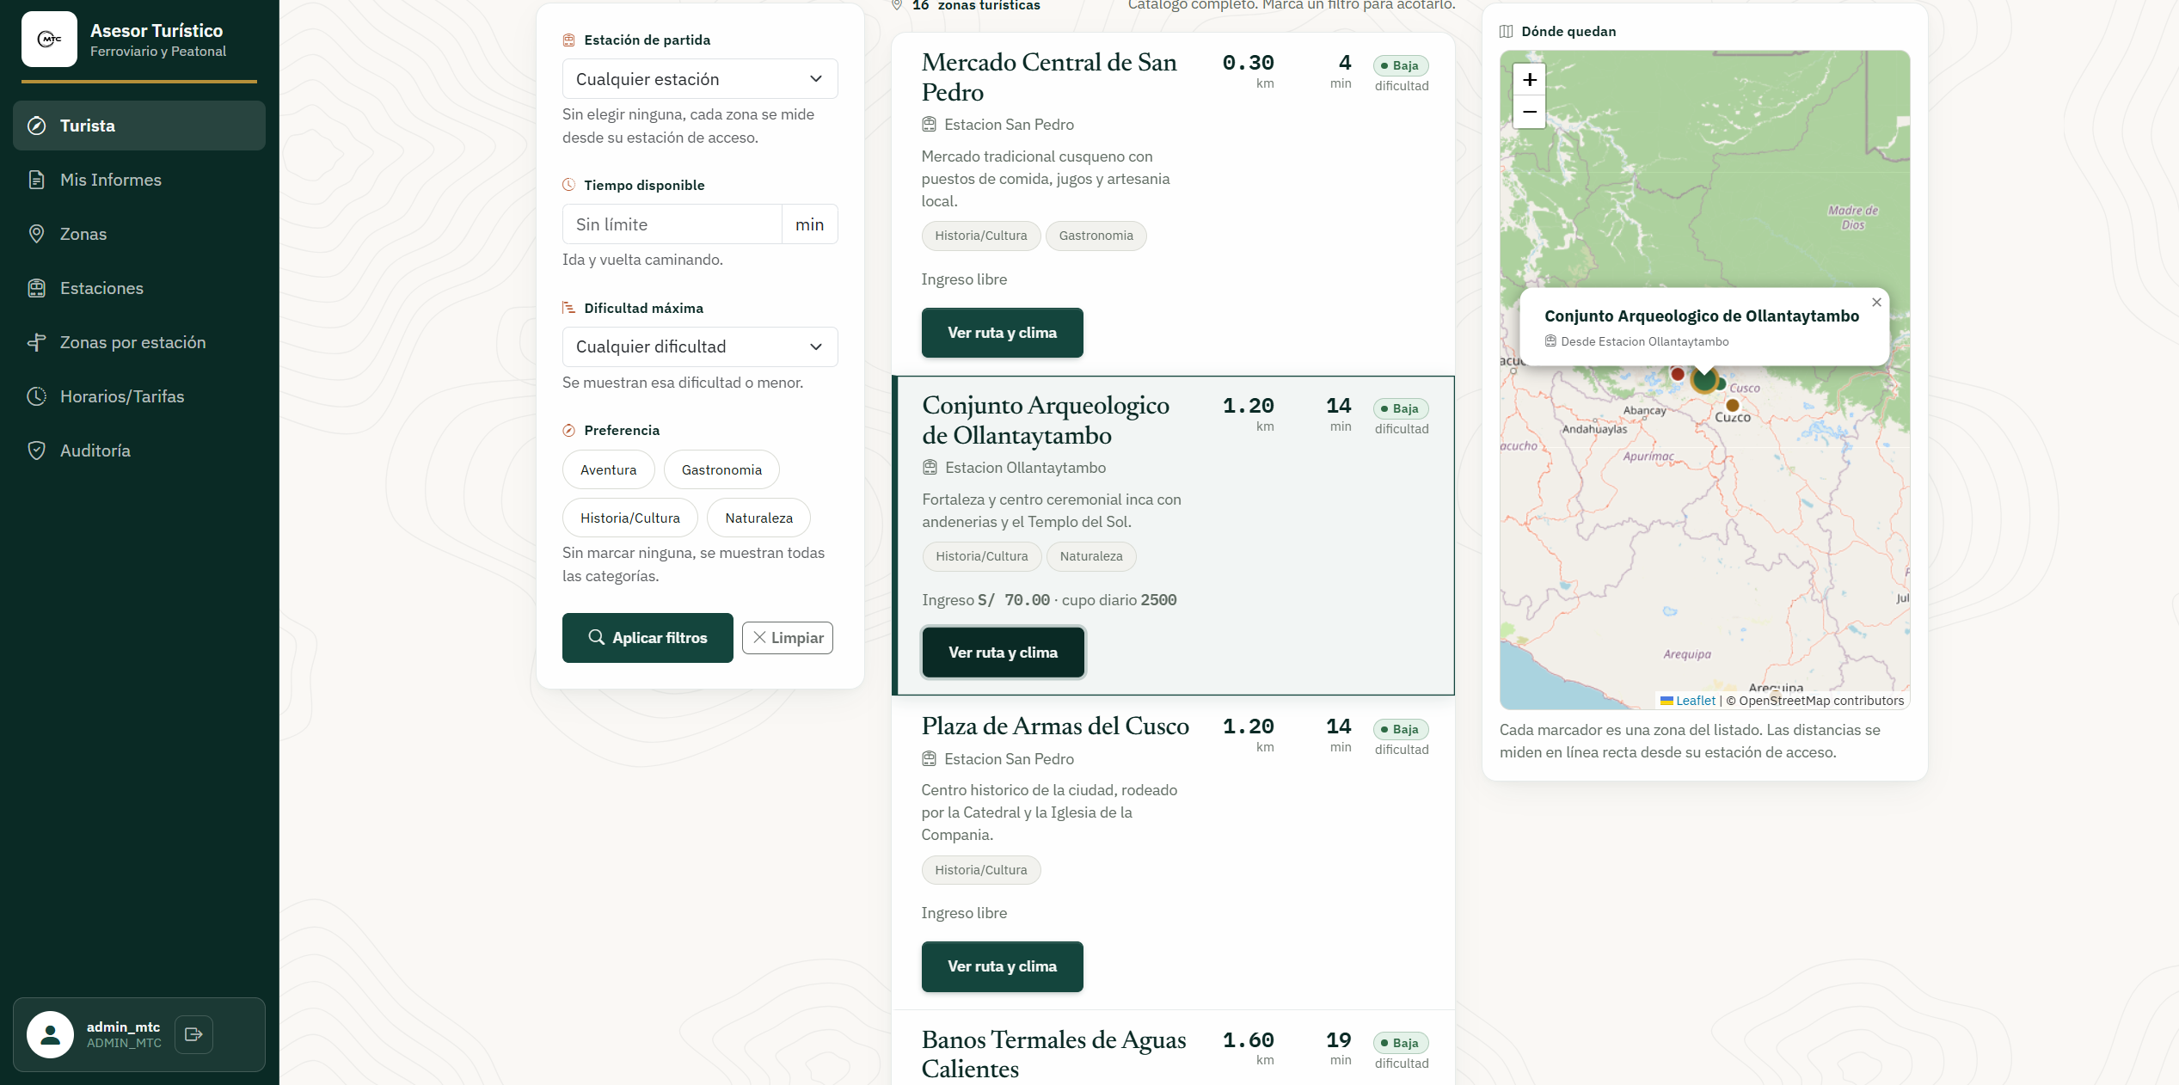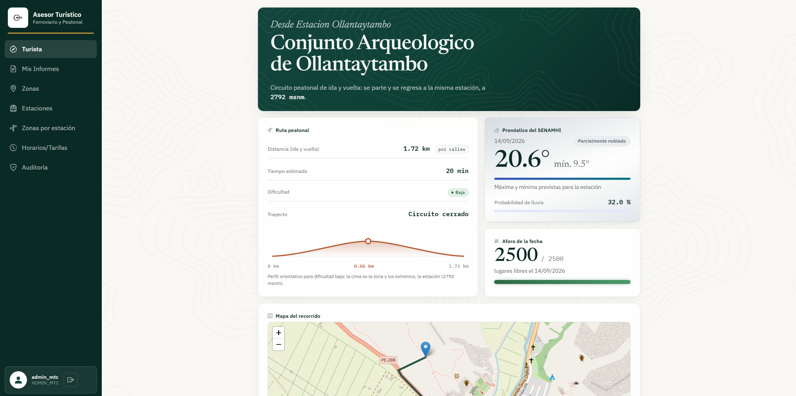

Anexo 13

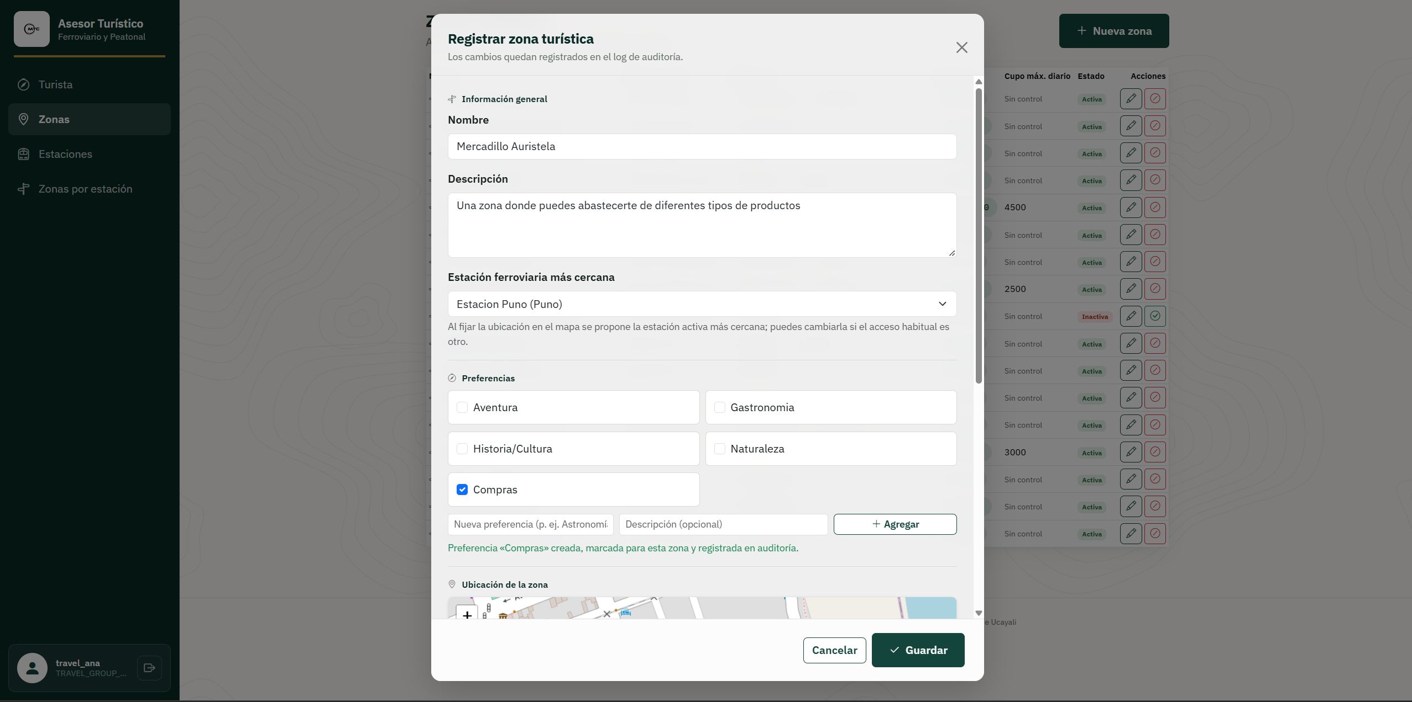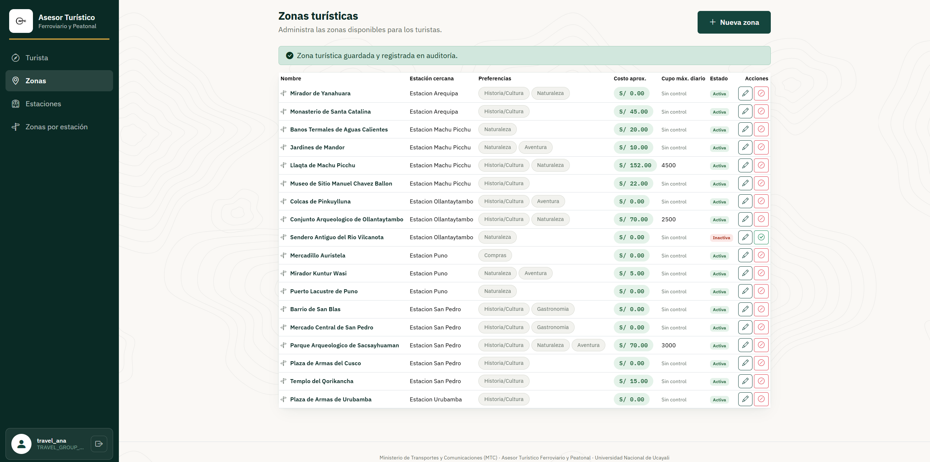

Anexo 14
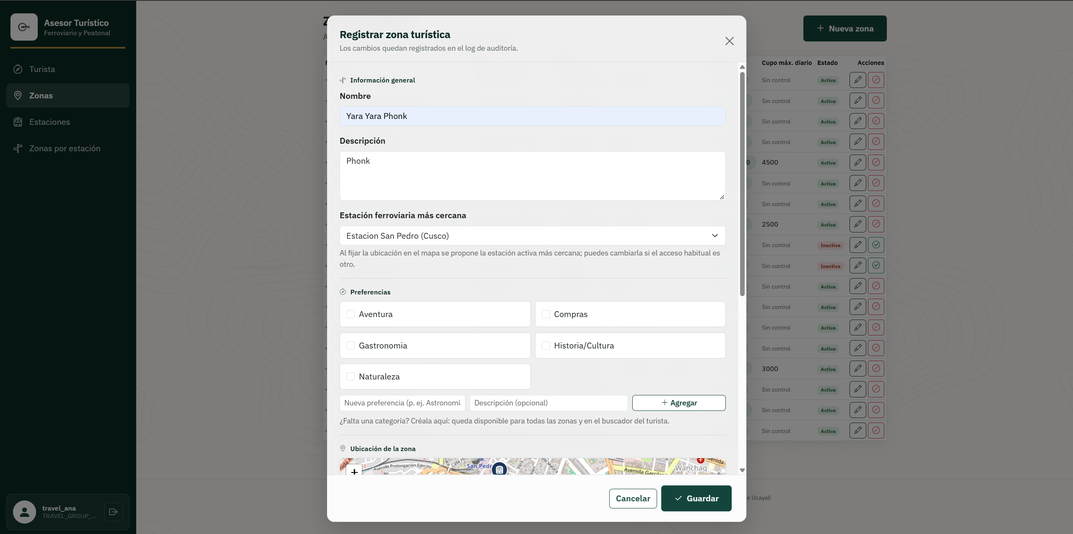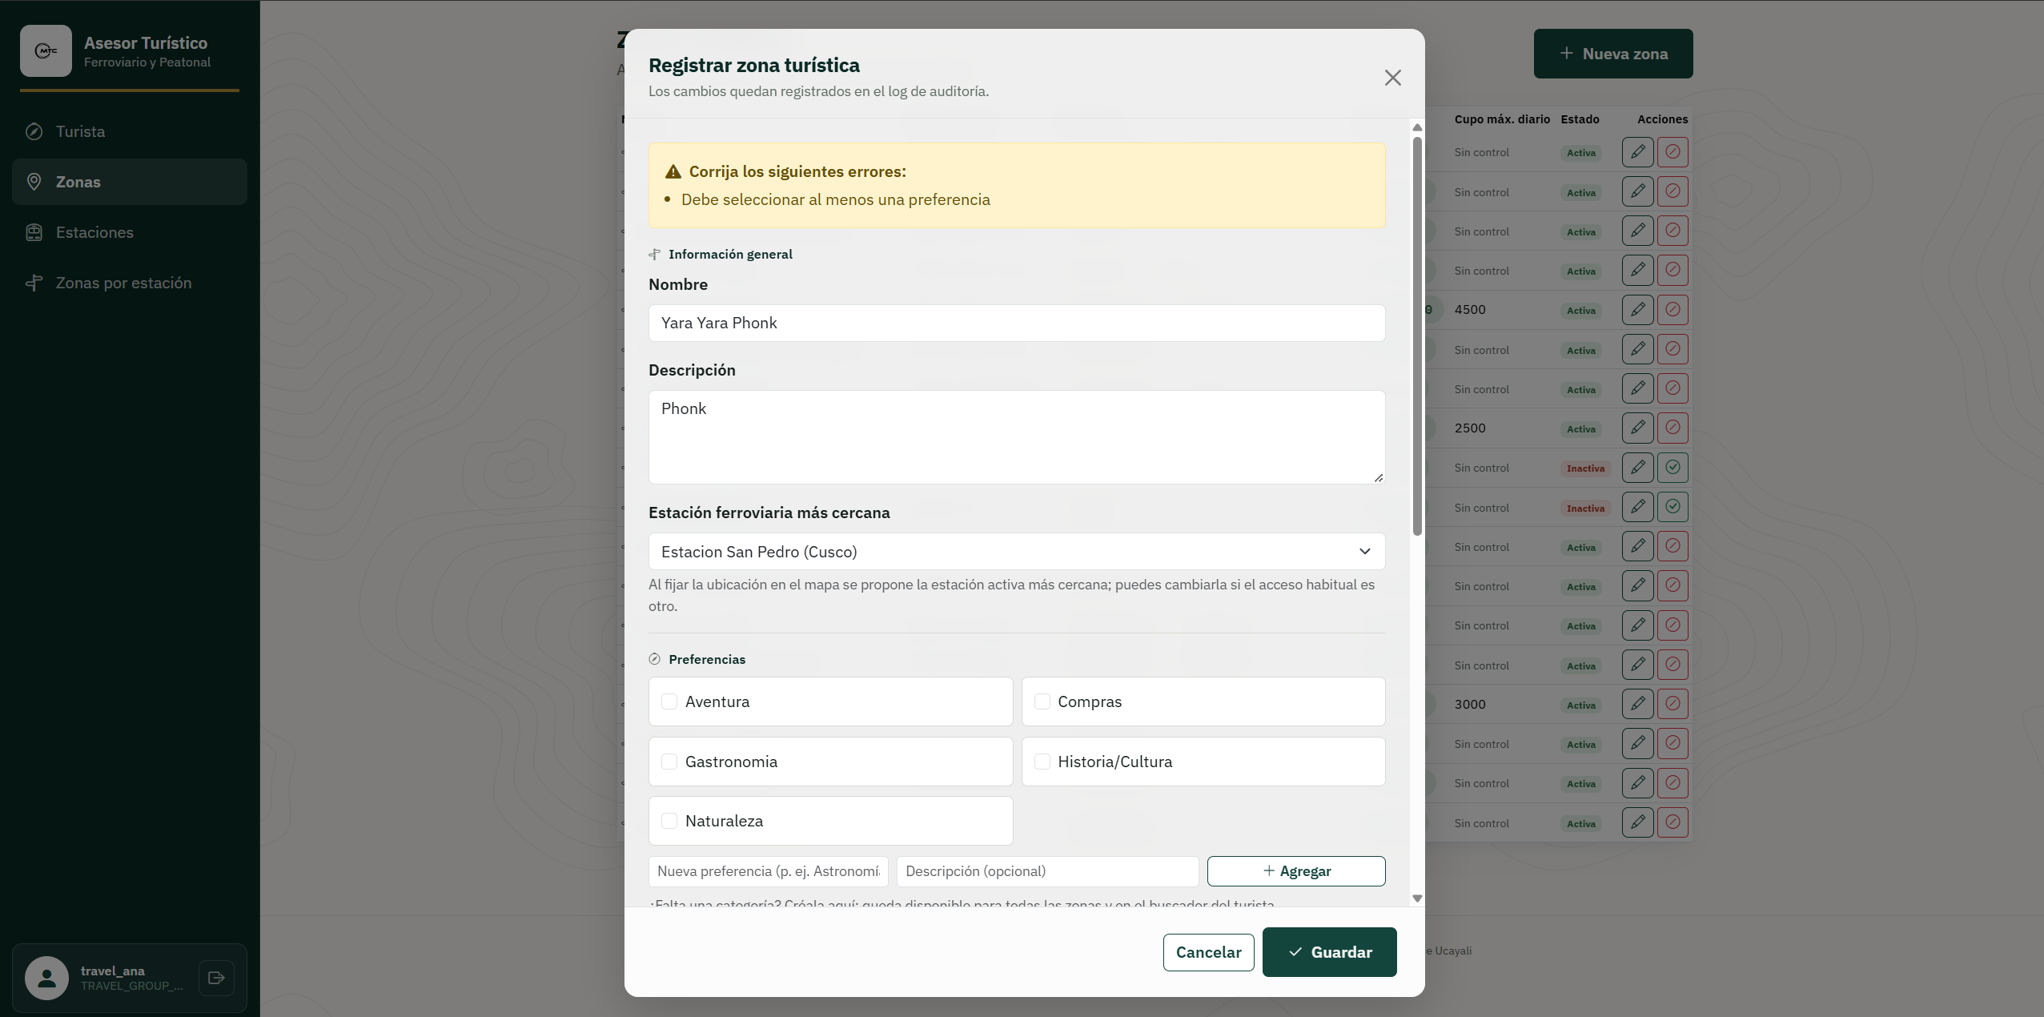

Anexo 15

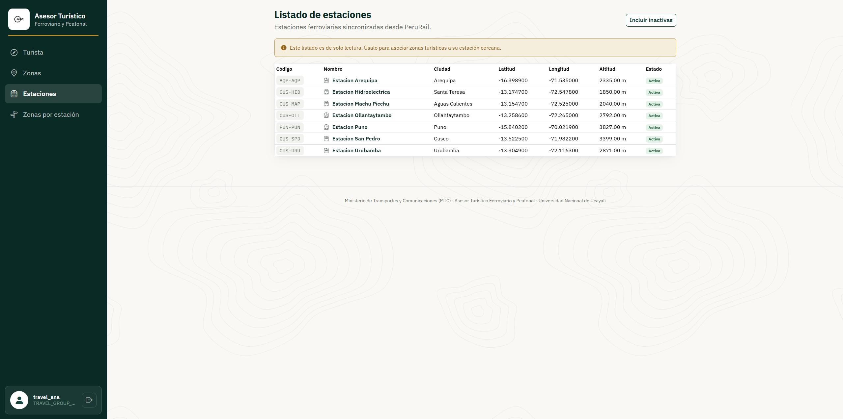

Anexo 16
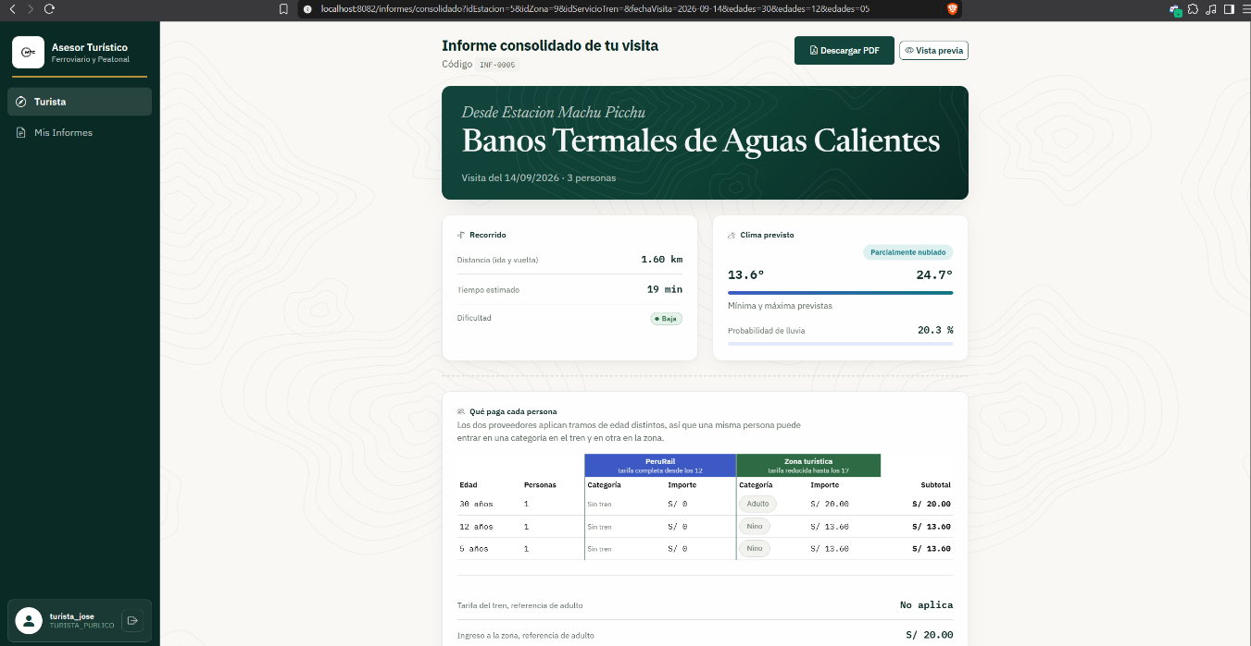
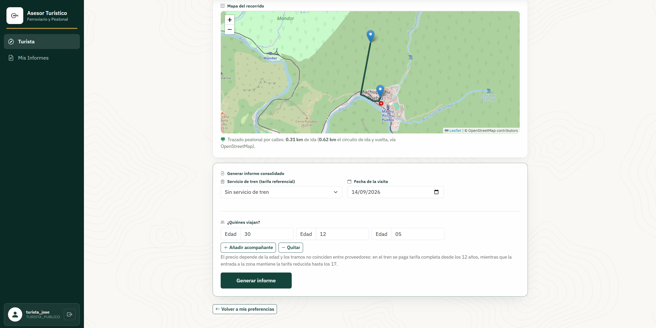
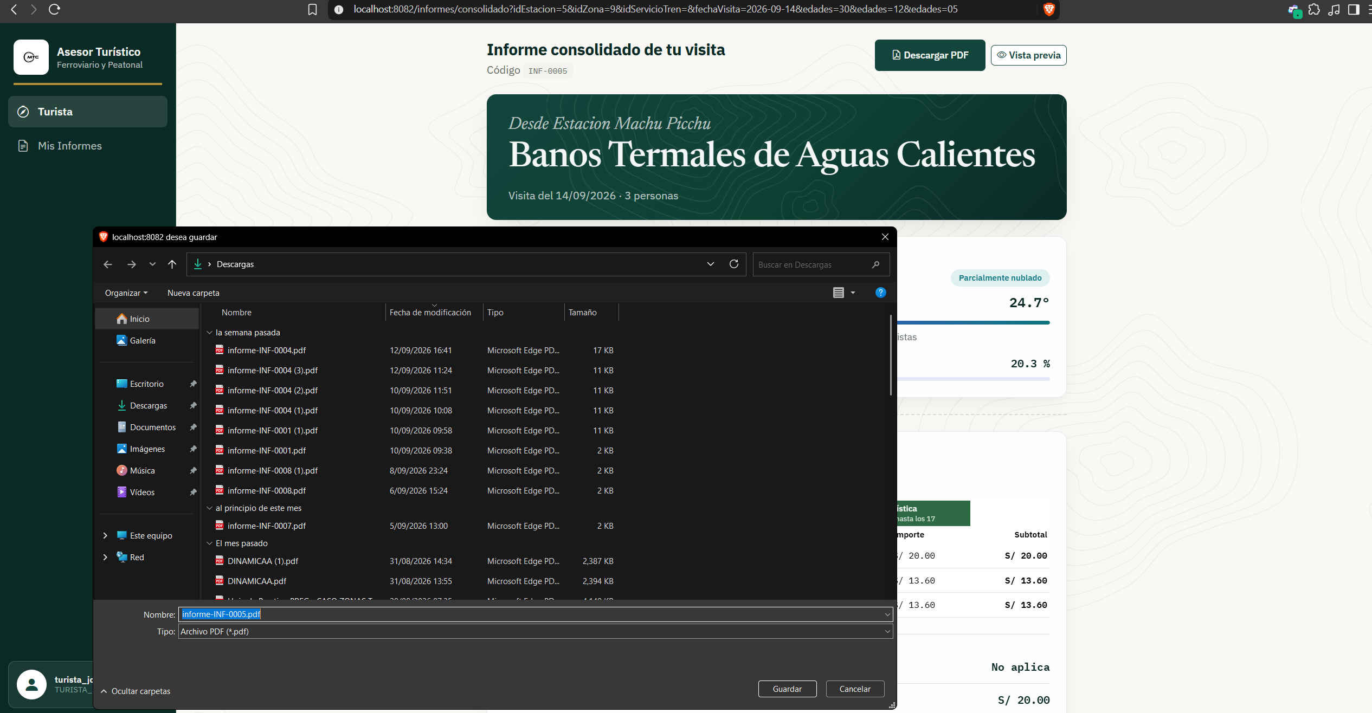

Anexo 17
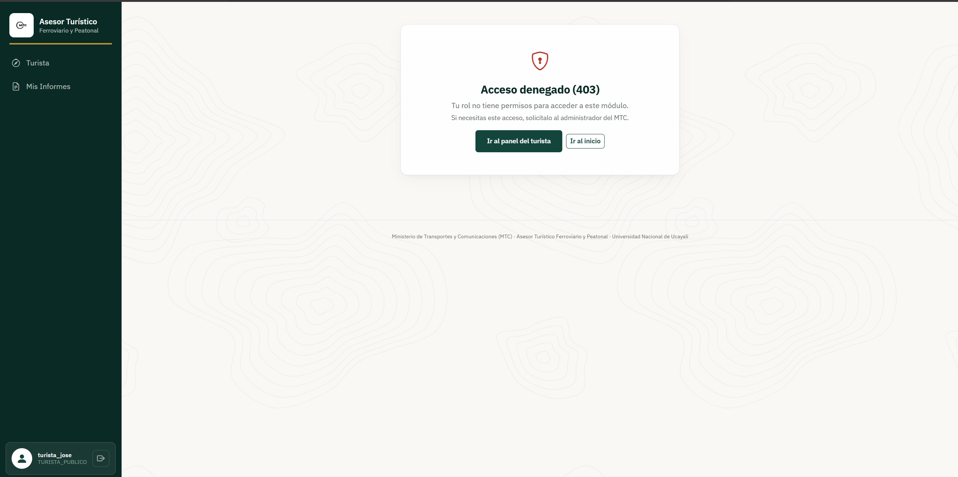

Anexo 18
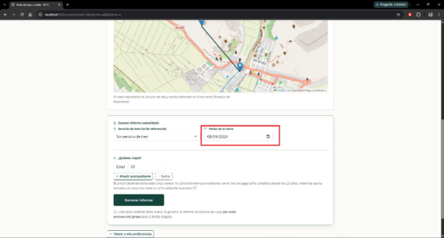
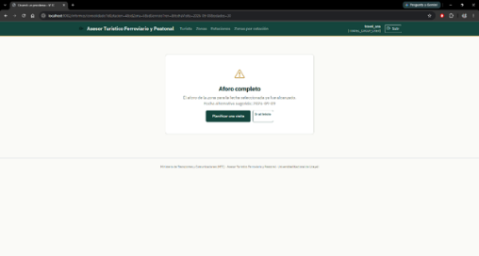

Anexo 19
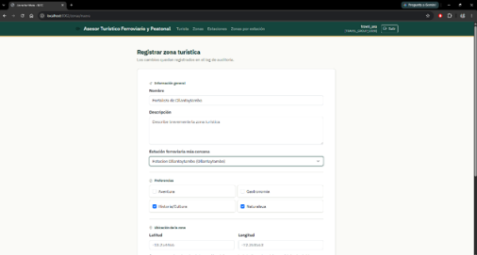

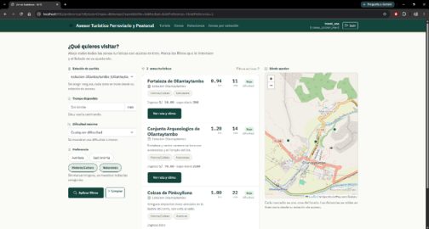

Anexo 20
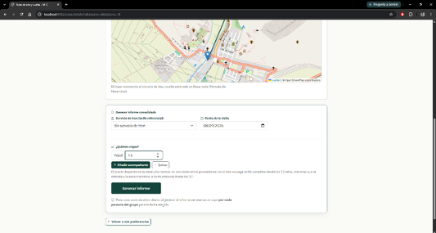
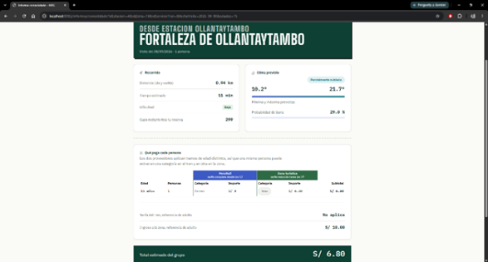

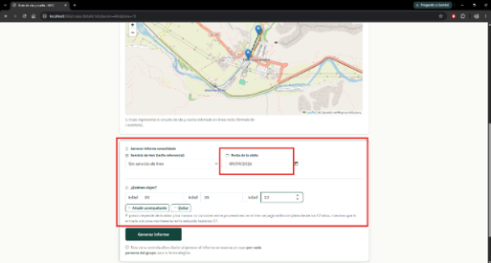
Anexo 21

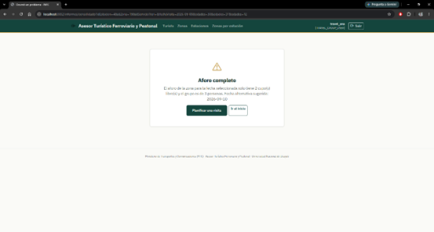

Anexo 22

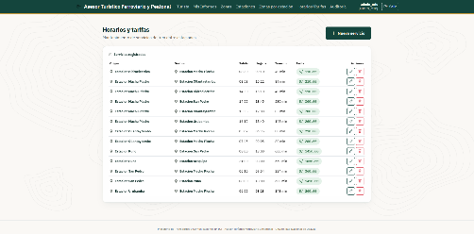
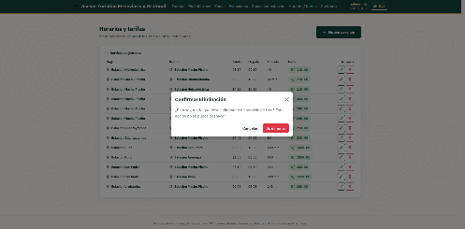

Criterios de aceptación o rechazo

Criterios de aceptación o rechazo
Se considera completado el plan de pruebas cuando: el 100% de los 28 casos documentados (11 de caja blanca, 12 de caja negra y 5 de integridad de base de datos) hayan sido ejecutados; al menos el 90% de los casos terminen en estado Exitoso; el 100% de las pruebas automatizadas (./mvnw test) terminen en BUILD SUCCESS; y todos los defectos de severidad Crítica o Alta reportados durante la ejecución hayan sido corregidos y reverificados (como ya ocurrió con DEF-01 a DEF-06).

Criterios de suspensión
Las pruebas se suspenden si: la aplicación no logra iniciar (BUILD FAILURE o error de arranque de Spring Boot); el contenedor de PostgreSQL no queda disponible o pierde los datos sembrados a mitad de la ejecución; se encuentra un defecto de severidad Crítica que impide continuar con los casos posteriores del mismo módulo (como ocurrió con DEF-01 y DEF-02 en la versión anterior); o más del 30% de los casos ejecutados hasta el momento resultan fallidos.

Criterios de reanudación
Las pruebas se reanudan una vez que: la causa de la suspensión fue corregida y verificada de forma puntual (por ejemplo, reconstruyendo el contenedor con docker compose down -v && docker compose up -d, o corrigiendo el defecto crítico reportado); y una nueva ejecución de ./mvnw test confirma BUILD SUCCESS antes de continuar con los casos manuales de caja negra.

Entregables
Documento de Plan de Pruebas (este documento); matriz de casos de prueba de caja blanca y caja negra dentro del documento del proyecto (ProyectoFinalSoftware.docx, sección 8); reporte de defectos (Reporte_Defectos_QA_AsesorTuristicoMTC.docx); documento de seguimiento y verificación de correcciones (Seguimiento_QA_Verificacion_y_Matriz_Actualizada.docx); y documento de evidencia fotográfica de la ejecución (ProyectoFinalSoftware_pruebas_con_evidencia.docx).

Dependencias y Riesgos
Dependencias con desarrollo: los casos de caja negra dependen de que el equipo de desarrollo mantenga la navegación y los textos de la interfaz sin cambios no informados al QA (ya ocurrió una vez, corregido el 07/09/2026). Disponibilidad de recursos: la ejecución de caja blanca depende de que Docker Desktop esté disponible para las pruebas de integridad de base de datos (Testcontainers). Restricciones de tiempo: los Sprints 0 a 4 dejan una ventana corta para retesting tras cada defecto corregido. Premisa que podría no cumplirse: que TarifaService.categoriaPorEdad() siga funcionando correctamente solo por estar cubierta indirectamente vía InformeServiceTest, sin un TarifaServiceTest propio (DEF-07); el riesgo se mitiga recomendando al equipo crear esa clase de prueba dedicada.

